خـطة التحضير اليومـية

العام الدراسي 2026 / 2027 – الفصل الدراسي الأول
المادة الدراسية | التربية البدنية |  | اسم المعلم
الوحدة / المحور / المجال | الأولى / أسلوب حياتي النشط! / مرحلة الوعي |  | عنوان الدرس | أدرك أثر النشاط البدني في أسلوب حياتي (الحصة 1)
الصف | السادس |  | اليوم و التاريخ | الأسبوع: من 30-08-2026 إلى 03-09-2026
نتاجات التعلم | ناتج التعلم 1  G (4-6) 2.1.5 يشرحون ويلتزمون بعناصر الحياة الصحية النشطة.  ناتج التعلم 2  G (4-6) 2.2.1 يشاركون في الأنشطة البدنية المصممة لتحسين مستوى اللياقة البدنية والصحة؛  ناتج التعلم 3  G (4-6) 2.1.4 يطورون اتجاهات إيجابية نحو المشاركة الاجتماعية في النشاط البدني المنتظم ويظهرون الحماس للمشاركة في الاحتفالات والأحداث الرياضية؛
الكفايات الأساسية | - التفكير الإبداعي والتفكير الناقد  الكفاية اللغوية  - الكفاية العددية  التواصل | التعاون والمشاركة  - التقصي والبحث  - حل المشكلات | القيم الأساسية | القيم الإسلامية | التراث الثقافي العربي والقطري
 |  |  |  | الاحترام والتعاطف | الإيجابية والمثابرة
 |  |  |  | الحقوق والمسؤولية والنزاهة الشخصية
المصطلحات والمفاهيم الرئيسة | التوازنالنشاط البدني: كل حركة يؤديها الجسم باستخدام العضلات الهيكلية وينتج عنها صرف للطاقة. نمط الحياة النشط: ممارسة نشاط بدني معتدل إلى قوي معظم أيام الأسبوع مع تقليل زمن الجلوس. الخمول البدني: قلة الحركة وزيادة زمن الشاشة. |  | الوسائل التعليمية | السبورة البيضاء  تطبيقات السبورة الذكية  الملصقات والبطاقات  الفيديو | جهاز العرض  العروض التقديمية  أوراق العمل  أخرى: بطاقات مصورة لأنشطة يومية – أقماع – ساعة توقيت – صافرة
مصادر التعلم الرئيسة | اسم المصدر ، وأرقام الصفحات |  | مصادر التعلم المساندة ( إن وجدت )
التهيئة |  |  |  |  |  | الزمن
أعمال إدارية: نزول الطلاب من الصف إلى القاعة الرياضية ومتابعة الحضور والغياب والزي الرياضي.  الإحماء:  الاحماء العام: الجري الحر داخل الملعب، وعند كل إشارة القيام بالتمرينات التالية:- 1- (الوقوف) بالتناوب على القدمين مع ضم الذراعين للصدر ثم مدهما عاليًا. 2- (الوقوف) رفع الركبة اليمنى ثم اليسرى عاليًا بالتبادل مع الثبات لحظة. 3- (الوقوف) الذراعان عاليًا مع مرجحة الذراعين أمامًا وخلفًا بالتبادل. 4- (الوقوف) ثني الجذع أمامًا أسفل ولمس أطراف القدمين ثم العودة للوضع الأصلي. الاحماء الخاص: الهدف: تهيئة الجهاز الدوري التنفسي وإدراك أثر الحركة على الجسم. - الجري الحر داخل الملعب، وعند الإشارة يؤدي الطالب (قفز في المكان – الجلوس والوقوف – لمس الأرض). - بعد دقيقتين يقيس الطالب معدل نبضه ويقارنه بمعدله قبل البدء.  القيام بالإطالات من الوقوف والحركة. |  |  |  |  |  | 5- 10 دق
أهداف التعلم | أنشطة التعليم والتعلم |  |  | التقويم البنائي |  | الزمن
يوضح مفهوم النشاط البدني ودوره في نمط الحياة الصحي بشكل صحيح.  (التواصل)  يشارك في أنشطة بدنية متنوعة محسّنًا لياقته البدنية بشكل فعال.  يلتزم بعناصر الحياة الصحية النشطة أثناء أنشطة الدرس بشكل مستمر. | يقوم المعلم بما يلي:  باستخدام استراتيجية الإلقاء والمحاضرة واستراتيجية العصف الذهني:  - يوجه المعلم الطلاب بالوقوف أربع قاطرات ثم تشكيل مربع ناقص ضلع.  - يطرح المعلم سؤالًا: ما الأنشطة البدنية التي مارستها أمس؟ وكم ساعة قضيتها أمام الشاشة؟  - يسجل المعلم إجابات الطلاب ويصنفها إلى (نشاط بدني – خمول بدني).  الأنشطة المحققة لهدف التعلم والكفايات:  التمرين الأول: (نشاط تصنيف الحركة)  - توزيع بطاقات مصورة لأنشطة يومية (المشي إلى المدرسة – ألعاب إلكترونية – صعود الدرج – مشاهدة التلفاز).  - عند الإشارة يجري الطالب إلى القمع المخصص لمنطقة (نشاط) أو منطقة (خمول) ثم يبرر اختياره أمام مجموعته.  - مدة التمرين 8 دق.  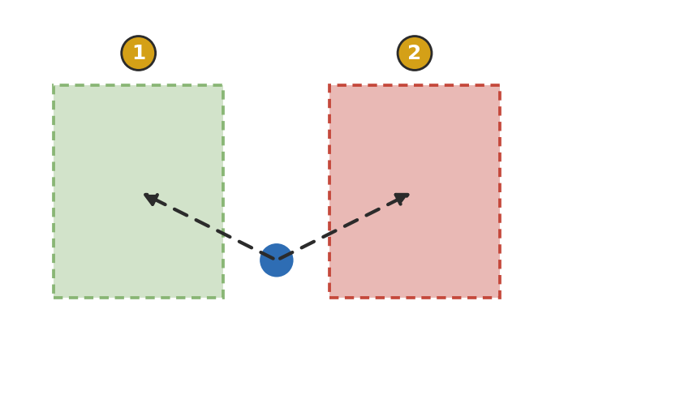  توضيح الشكل: يوضح الرسم منطقتي القمع (نشاط بدني - القمع الأخضر) مقابل (خمول بدني - القمع الأحمر) واتجاه جري الطالب بعد سماع الإشارة نحو المنطقة التي يختارها.  - ملاحظة سلامة: تُترك مسافة كافية بين القمعين لتفادي الاصطدام أثناء الجري الحر.  باستخدام استراتيجية التعلم الذاتي ومحطات التعلم:  - تقسيم الطلاب إلى 4 مجموعات ثمانية.  التمرين الثاني: (دائرة الحركة – 12 دق)  - أربع محطات: (جري خفيف بين الأقماع – قفز بالحبل – تمارين ضغط معدلة – إطالات).  - زمن العمل 45 ثانية وزمن الراحة 20 ثانية، والتبديل بين المحطات بإشارة المعلم.  - يقيس الطالب معدل نبضه قبل النشاط وبعده ويسجله في بطاقة الرصد.  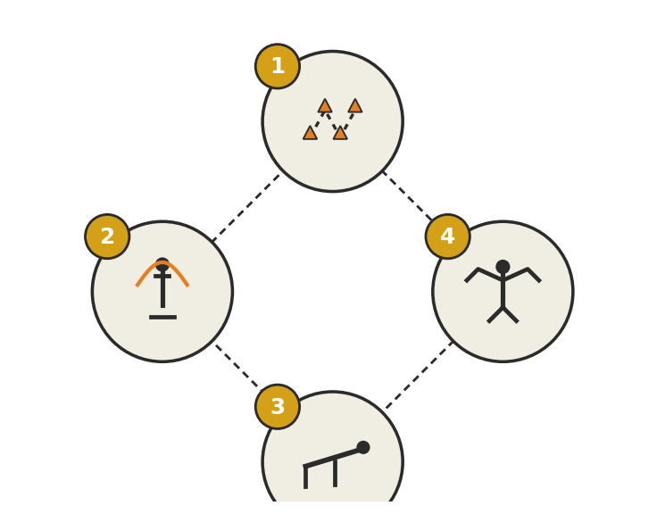  توضيح الشكل: دائرة الحركة تضم 4 محطات مرتبة في مسار دائري، ينتقل الطلاب بينها بإشارة المعلم كل 45 ثانية عمل و20 ثانية راحة.  - يحرص المعلم على تبديل جميع المجموعات بنفس التوقيت حتى تكتمل الدورة كاملة لكل طالب.  باستخدام استراتيجية المناقشة والحوار:  - يربط المعلم بين ما شعر به الطالب (تسارع النبض – الدفء – النشاط) وبين فوائد النشاط البدني اليومية.  الأنشطة المحققة لهدف التعلم والكفايات:  - يعدد الطلاب ثلاث فوائد للنشاط البدني في الجانب الجسدي والنفسي والاجتماعي.  تمكين كفاية التواصل من خلال تعبير كل مجموعة عن سبب تصنيفها للبطاقات أمام زملائها.  الفروق الفردية:  - تقليل زمن العمل في المحطة أو المسافة للطلاب الأقل مستوى.  - إتاحة بديل لكل تمرين يوافق قدرات الطالب البدنية. |  |  | التقييم البنائي باستخدام استراتيجية ملاحظة المعلم لأداء الطلاب.  التقييم البنائي باستخدام الأسئلة الشفوية الموجهة.  التقييم البنائي باستخدام بطاقة رصد معدل النبض قبل النشاط وبعده. |  | من 30 الى 35 دق
التكامل: العلوم (أجهزة الجسم ودورها أثناء المجهود)
القيمة التربوية: المحافظة على الصحة
الغلق الختامي | الهرولة الخفيفة ثم المشي ثم الإطالة.  الوقوف مربع ناقص ضلع ومناقشة التقدم المحرز مقابل كل ناتج تعلم. |  |  |  |  | 5-10 دق
الواجب | تسجيل الأنشطة البدنية اليومية وزمنها في جدول بسيط وإحضاره في الحصة القادمة.

الشعبة | اليوم | التاريخ | الحصة | التأمل الذاتي للمعلم
تغيرات طرأت على الدرس بعد اعتماد المنسق ( إن وجدت )
توقيع المنسق بالاعتماد |  |  |  |  | اليوم والتاريخ

المعايير المهنية  للمعلمين | 1- التخطيط لتطويرأداء وتحصيل الطلبة . |  | 2- إشراك الطلبة في عملية التعلم وتطويرهم كمتعلمين. |  |  | 3- توفير بيئة تعلم آمنة وداعمة ومثيرة للتحدي.
 | 4- تقييم تعلم الطلاب واستخدام بيانات التقييم لتحسين تحصيلهم. |  | 5- إظهار ممارسات مهنية عالية الجودة والمشاركة في التطوير المهني المستمر. |  |  | 6- الحفاظ على الشراكة الفاعلة مع أولياء الأمور والمجتمع.
إستراتيجيات التعلم المقترحة
- التعليم المباشر |  | الحوار والمناقشة |  | - النمذجة | - مخطط (فين) |  | محطات التعلم
- التعلم الذاتي |  | - العصف الذهني |  | الألعاب التربوية | - الخرائط الذهنية |  | - سكامبر للتفكير الإبداعي
- التعلم الثنائي |  | - حل المشكلات |  | - الأنشطة الصورية | - المشاريع |  | - القبعات الست
التعلم التعاوني |  | - الاستكشاف و الاستقصاء |  | - تمثيل الأدوار | - الأبحاث |  | - الصفوف المقلوبة
- إستراتيجيات أخرى |  | تذكر هنا .......

خـطة التحضير اليومـية

العام الدراسي 2026 / 2027 – الفصل الدراسي الأول
المادة الدراسية | التربية البدنية |  | اسم المعلم
الوحدة / المحور / المجال | الأولى / أسلوب حياتي النشط! / مرحلة الوعي |  | عنوان الدرس | النشاط البدني والصحة وأثر وسائل الإعلام (الحصة 2)
الصف | السادس |  | اليوم و التاريخ | الأسبوع: من 30-08-2026 إلى 03-09-2026
نتاجات التعلم | ناتج التعلم 1  G (4-6) 2.1.2 يتعرفون على دور وسائل الإعلام والأشخاص المؤثرين في المجتمع على الاتجاهات والمعتقدات والقرارات والسلوكيات الشخصية؛  ناتج التعلم 2  G (4-6) 2.1.5 يشرحون ويلتزمون بعناصر الحياة الصحية النشطة.  ناتج التعلم 3  G (4-6) 2.2.3 يشرحون الطرق المختلفة التي يمكن للأفراد من خلالها أن يسهموا في رفاه مجتمعاتهم.
الكفايات الأساسية | - التفكير الإبداعي والتفكير الناقد  الكفاية اللغوية  - الكفاية العددية  التواصل | التعاون والمشاركة  - التقصي والبحث  - حل المشكلات | القيم الأساسية | القيم الإسلامية | التراث الثقافي العربي والقطري
 |  |  |  | الاحترام والتعاطف | الإيجابية والمثابرة
 |  |  |  | الحقوق والمسؤولية والنزاهة الشخصية
المصطلحات والمفاهيم الرئيسة | التوازنالصحة الجسدية والنفسية والاجتماعية: أبعاد متكاملة تتأثر بمستوى النشاط البدني. الرفاه: شعور الفرد بالرضا والقدرة على أداء واجباته. الرسالة الإعلامية: محتوى قد يكون موثوقًا أو مضللًا ويؤثر في العادات الصحية. |  | الوسائل التعليمية | السبورة البيضاء  تطبيقات السبورة الذكية  الملصقات والبطاقات  الفيديو | جهاز العرض  العروض التقديمية  أوراق العمل  أخرى: بطاقات ادعاءات صحية – ملصقات إعلانية – أقماع – كرات
مصادر التعلم الرئيسة | اسم المصدر ، وأرقام الصفحات |  | مصادر التعلم المساندة ( إن وجدت )
التهيئة |  |  |  |  |  | الزمن
أعمال إدارية: نزول الطلاب من الصف إلى القاعة الرياضية ومتابعة الحضور والغياب والزي الرياضي.  الإحماء:  الاحماء العام: الجري الحر داخل الملعب، وعند كل إشارة القيام بالتمرينات التالية:- 1- (الوقوف) بالتناوب على القدمين مع ضم الذراعين للصدر ثم مدهما عاليًا. 2- (الوقوف) رفع الركبة اليمنى ثم اليسرى عاليًا بالتبادل مع الثبات لحظة. 3- (الوقوف) الذراعان عاليًا مع مرجحة الذراعين أمامًا وخلفًا بالتبادل. 4- (الوقوف) ثني الجذع أمامًا أسفل ولمس أطراف القدمين ثم العودة للوضع الأصلي. الاحماء الخاص: الهدف: تنشيط الانتباه والاستجابة السريعة قبل نشاط تحليل الادعاءات. - الجري الحر داخل مساحة محددة، وعند سماع كلمة (نشاط) يقف الطالب، وعند كلمة (خمول) يجلس. - من يخطئ يؤدي ثلاث قفزات ثم يعود للعب مباشرة.  القيام بالإطالات من الوقوف والحركة. |  |  |  |  |  | 5- 10 دق
أهداف التعلم | أنشطة التعليم والتعلم |  |  | التقويم البنائي |  | الزمن
يحدد العلاقة بين النشاط البدني والصحة الجسدية والنفسية والاجتماعية بشكل صحيح.  (التفكير الناقد)  يناقش تأثير وسائل الإعلام والمؤثرين على العادات الصحية بشكل ناقد.  يشارك في أنشطة بدنية جماعية تعزز الجانب الاجتماعي بشكل فعال. | يقوم المعلم بما يلي:  باستخدام استراتيجية الحوار والمناقشة واستراتيجية الأنشطة الصورية:  - يعرض المعلم ملصقًا أو مقطعًا قصيرًا لمؤثر يروّج لمنتج رياضي أو حمية سريعة.  - يوجه المعلم الأسئلة: ما الدليل على صحة الادعاء؟ من المستفيد؟ هل يناسب أعمارنا؟  الأنشطة المحققة لهدف التعلم والكفايات:  التمرين الأول: لعبة (صحيح أم ادعاء) – 10 دق  - توزيع بطاقات تحمل ادعاءات صحية مثل: (منتج يحرق الدهون دون حركة – المشي 30 دقيقة يوميًا يحسن صحة القلب).  - عند قراءة الادعاء يجري الطالب إلى القمع الأخضر (صحيح) أو القمع الأحمر (ادعاء) ثم يبرر اختياره.    توضيح الشكل: القمع الأخضر يمثل الحكم بصحة الادعاء والقمع الأحمر يمثل رفضه، ويجري الطالب من نقطة الانطلاق الوسطى إلى القمع الذي يوافق حكمه.  - يُفضَّل تبديل مكاني القمعين بين الجولات حتى لا يعتمد الطلاب على الموقع بدل التفكير في الإجابة.  باستخدام استراتيجية التعلم التعاوني:  - تقسيم الطلاب إلى 6 مجموعات سداسية.  التمرين الثاني: تحدي الفرق التعاوني – 12 دق  - تمرير الكرة بين أفراد المجموعة مع الجري المتعرج بين الأقماع دون سقوط الكرة.  - تحتسب النقاط للمجموعة الأكثر التزامًا بالقواعد والتعاون وليس للأسرع فقط.  - بعد كل جولة تذكر كل مجموعة أثرًا نفسيًا أو اجتماعيًا شعرت به (فرح – ثقة – تعاون).  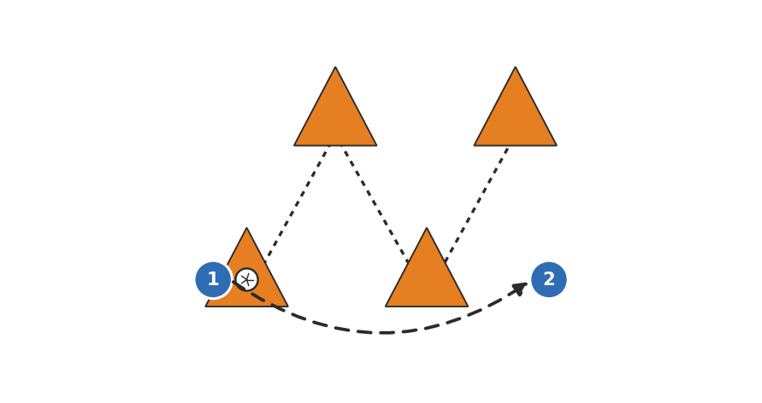  توضيح الشكل: يمرر لاعبان الكرة بينهما أثناء الجري المتعرج بين الأقماع دون إسقاطها، وتُكرر الجولة مع تبادل الأدوار داخل المجموعة.  - زيادة عدد الأقماع أو تقليل المسافة بينها يرفع صعوبة التمرين تدريجيًا.  باستخدام استراتيجية التعلم باللعب:  - يحفز المعلم الطلاب على تشجيع زملائهم واحترام قدرات بعضهم أثناء النشاط.  تمكين كفاية التفكير الناقد من خلال مطالبة الطالب بذكر دليل واحد يدعم حكمه على الادعاء.  الفروق الفردية:  - تبسيط صياغة بطاقات الادعاءات للطلاب الأقل مستوى.  - تقليل مسافة الجري أو استخدام كرة أكبر لتسهيل التمرير. |  |  | التقييم البنائي باستخدام استراتيجية ملاحظة المعلم لأداء الطلاب.  التقييم البنائي باستخدام الأسئلة الصفية المفتوحة ومناقشة الأدلة.  التقييم البنائي باستخدام بطاقة الخروج (فائدة واحدة + ادعاء واحد كشفته). |  | من 30 الى 35 دق
التكامل: اللغة العربية (تحليل الرسالة الإعلامية)
القيمة التربوية: الأمانة والمسؤولية
الغلق الختامي | الهرولة الخفيفة ثم المشي ثم الإطالة.  الوقوف مربع ناقص ضلع ومناقشة التقدم المحرز مقابل كل ناتج تعلم. |  |  |  |  | 5-10 دق
الواجب | اختيار منشور رياضي أو صحي والحكم على مصداقيته في ثلاثة أسطر مع ذكر السبب.

الشعبة | اليوم | التاريخ | الحصة | التأمل الذاتي للمعلم
تغيرات طرأت على الدرس بعد اعتماد المنسق ( إن وجدت )
توقيع المنسق بالاعتماد |  |  |  |  | اليوم والتاريخ

المعايير المهنية  للمعلمين | 1- التخطيط لتطويرأداء وتحصيل الطلبة . |  | 2- إشراك الطلبة في عملية التعلم وتطويرهم كمتعلمين. |  |  | 3- توفير بيئة تعلم آمنة وداعمة ومثيرة للتحدي.
 | 4- تقييم تعلم الطلاب واستخدام بيانات التقييم لتحسين تحصيلهم. |  | 5- إظهار ممارسات مهنية عالية الجودة والمشاركة في التطوير المهني المستمر. |  |  | 6- الحفاظ على الشراكة الفاعلة مع أولياء الأمور والمجتمع.
إستراتيجيات التعلم المقترحة
- التعليم المباشر |  | الحوار والمناقشة |  | - النمذجة | - مخطط (فين) |  | محطات التعلم
- التعلم الذاتي |  | - العصف الذهني |  | الألعاب التربوية | - الخرائط الذهنية |  | - سكامبر للتفكير الإبداعي
- التعلم الثنائي |  | - حل المشكلات |  | - الأنشطة الصورية | - المشاريع |  | - القبعات الست
التعلم التعاوني |  | - الاستكشاف و الاستقصاء |  | - تمثيل الأدوار | - الأبحاث |  | - الصفوف المقلوبة
- إستراتيجيات أخرى |  | تذكر هنا .......

خـطة التحضير اليومـية

العام الدراسي 2026 / 2027 – الفصل الدراسي الأول
المادة الدراسية | التربية البدنية |  | اسم المعلم
الوحدة / المحور / المجال | الأولى / أسلوب حياتي النشط! / مرحلة التخطيط |  | عنوان الدرس | فرص المشاركة وتحليل مستواي في اللياقة المرتبطة بالصحة (الحصة 1)
الصف | السادس |  | اليوم و التاريخ | الأسبوع: من 06-09-2026 إلى 10-09-2026
نتاجات التعلم | ناتج التعلم 1  G (4-6) 2.1.3 يستثمرون أوقات الترويح بفعالية ويحضرون في الأندية والأنشطة اللاصفية؛  ناتج التعلم 2  G (4-6) 2.2.2 يطورون خطة للمشاركة ويستكشفون أثر النشاط المنتظم على اللياقة البدنية والصحة والرفاه؛  ناتج التعلم 3  G (4-6) 2.2.1 يشاركون في الأنشطة البدنية المصممة لتحسين مستوى اللياقة البدنية والصحة؛
الكفايات الأساسية | - التفكير الإبداعي والتفكير الناقد  الكفاية اللغوية  - الكفاية العددية  التواصل | التعاون والمشاركة  - التقصي والبحث  - حل المشكلات | القيم الأساسية | القيم الإسلامية | التراث الثقافي العربي والقطري
 |  |  |  | الاحترام والتعاطف | الإيجابية والمثابرة
 |  |  |  | الحقوق والمسؤولية والنزاهة الشخصية
المصطلحات والمفاهيم الرئيسة | التوازناللياقة البدنية المرتبطة بالصحة: التحمل الدوري التنفسي والمرونة والقوة العضلية. القياس القبلي: تحديد المستوى الحالي قبل بدء الخطة. الأنشطة اللاصفية: برامج وأندية داخل المدرسة وخارجها تتيح ممارسة منتظمة. |  | الوسائل التعليمية | السبورة البيضاء  تطبيقات السبورة الذكية  الملصقات والبطاقات  الفيديو | جهاز العرض  العروض التقديمية  أوراق العمل  أخرى: ساعة توقيت – شريط قياس/صندوق ثني الجذع – حصائر – بطاقة القياس القبلي
مصادر التعلم الرئيسة | اسم المصدر ، وأرقام الصفحات |  | مصادر التعلم المساندة ( إن وجدت )
التهيئة |  |  |  |  |  | الزمن
أعمال إدارية: نزول الطلاب من الصف إلى القاعة الرياضية ومتابعة الحضور والغياب والزي الرياضي.  الإحماء:  الاحماء العام: الجري الحر داخل الملعب، وعند كل إشارة القيام بالتمرينات التالية:- 1- (الوقوف) بالتناوب على القدمين مع ضم الذراعين للصدر ثم مدهما عاليًا. 2- (الوقوف) رفع الركبة اليمنى ثم اليسرى عاليًا بالتبادل مع الثبات لحظة. 3- (الوقوف) الذراعان عاليًا مع مرجحة الذراعين أمامًا وخلفًا بالتبادل. 4- (الوقوف) ثني الجذع أمامًا أسفل ولمس أطراف القدمين ثم العودة للوضع الأصلي. الاحماء الخاص: الهدف: تهيئة العضلات والمفاصل استعدادًا لاختبارات القياس القبلي. - هرولة تدريجية دقيقتين ثم إطالات ديناميكية للفخذ الخلفية والظهر والكتفين. - تمارين تنشيط خفيفة: قرفصاء بوزن الجسم – مرجحة الرجلين – دوران الكتفين.  القيام بالإطالات من الوقوف والحركة. |  |  |  |  |  | 5- 10 دق
أهداف التعلم | أنشطة التعليم والتعلم |  |  | التقويم البنائي |  | الزمن
يذكر فرص المشاركة في الأندية والأنشطة الرياضية داخل المدرسة وخارجها بشكل صحيح.  (التقصي والبحث)  يحدد مستواه الحالي في التحمل والمرونة والقوة من خلال قياسات بسيطة بدقة.  ينفذ القياسات ملتزمًا بتعليمات السلامة بشكل فعال. | يقوم المعلم بما يلي:  باستخدام استراتيجية التعليم المباشر والتعلم بالنمذجة:  - يوجه المعلم الطلاب بالوقوف أربع قاطرات ثم تشكيل مربع ناقص ضلع.  - يشرح المعلم كل اختبار مع إعطاء نموذج عملي، ويختار طالبًا لأداء النموذج أمام زملائه.  - يذكّر المعلم بتعليمات السلامة: الإحماء الجيد، التنفس المنتظم، التوقف عند الشعور بالألم.  الأنشطة المحققة لهدف التعلم والكفايات:  باستخدام استراتيجية محطات التعلم والتعلم الثنائي: تقسيم الطلاب إلى 3 مجموعات، ويعمل الطلاب في أزواج (منفّذ ومسجّل) ثم يتبادلان.  محطة القياس الأولى (التحمل الدوري التنفسي):  - جري/مشي متواصل لمدة 6 دقائق حول مسار محدد وتسجيل عدد اللفات المقطوعة.  محطة القياس الثانية (المرونة):  - ثني الجذع للأمام من وضع الجلوس الطويل، 3 محاولات وتسجيل أفضل مسافة بالسنتيمتر.  محطة القياس الثالثة (القوة العضلية):  - أكبر عدد تكرارات لتمرين الضغط المعدل خلال 30 ثانية، أو زمن ثبات وضع البلانك.  - يسجل كل طالب نتائجه في بطاقة القياس القبلي الخاصة به.  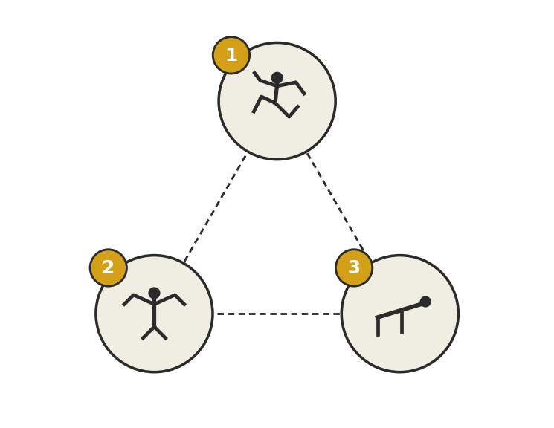  توضيح الشكل: ثلاث محطات قياس متتالية (تحمل دوري تنفسي - مرونة - قوة عضلية) ينتقل الطلاب بينها في أزواج (منفّذ ومسجّل) بالترتيب المبيّن.  - يبدأ كل زوج من محطة مختلفة لتفادي الازدحام، ثم يتبادل حتى يكمل المحطات الثلاث جميعها.  باستخدام استراتيجية المناقشة والحوار:  - يعرض المعلم فرص المشاركة المتاحة: الأندية المدرسية، الأنشطة اللاصفية، أندية الحي، المسابقات الداخلية.  - يذكر كل طالب فرصة واحدة يستطيع الانضمام إليها فعليًا ودمجها في خطته.  الفروق الفردية:  - بدائل مبسطة لكل اختبار (المشي بدل الجري – الضغط من الركبتين).  - منح محاولة إضافية أو زمن أطول للطلاب الأقل مستوى دون مقارنتهم بغيرهم. |  |  | التقييم البنائي باستخدام استراتيجية ملاحظة المعلم لأداء الطلاب أثناء المحطات.  التقييم البنائي باستخدام بطاقة القياس القبلي ودقة تسجيل النتائج.  التقييم البنائي باستخدام التغذية الراجعة الفورية وتصحيح الأداء الفني. |  | من 30 الى 35 دق
التكامل: الرياضيات (تسجيل النتائج وقراءتها)
القيمة التربوية: الصدق في تسجيل النتائج
الغلق الختامي | الهرولة الخفيفة ثم المشي ثم الإطالة.  الوقوف مربع ناقص ضلع ومناقشة التقدم المحرز مقابل كل ناتج تعلم. |  |  |  |  | 5-10 دق
الواجب | كتابة نشاطين متاحين للمشاركة فيهما داخل المدرسة أو خارجها مع ذكر وقتهما.

الشعبة | اليوم | التاريخ | الحصة | التأمل الذاتي للمعلم
تغيرات طرأت على الدرس بعد اعتماد المنسق ( إن وجدت )
توقيع المنسق بالاعتماد |  |  |  |  | اليوم والتاريخ

المعايير المهنية  للمعلمين | 1- التخطيط لتطويرأداء وتحصيل الطلبة . |  | 2- إشراك الطلبة في عملية التعلم وتطويرهم كمتعلمين. |  |  | 3- توفير بيئة تعلم آمنة وداعمة ومثيرة للتحدي.
 | 4- تقييم تعلم الطلاب واستخدام بيانات التقييم لتحسين تحصيلهم. |  | 5- إظهار ممارسات مهنية عالية الجودة والمشاركة في التطوير المهني المستمر. |  |  | 6- الحفاظ على الشراكة الفاعلة مع أولياء الأمور والمجتمع.
إستراتيجيات التعلم المقترحة
- التعليم المباشر |  | الحوار والمناقشة |  | - النمذجة | - مخطط (فين) |  | محطات التعلم
- التعلم الذاتي |  | - العصف الذهني |  | الألعاب التربوية | - الخرائط الذهنية |  | - سكامبر للتفكير الإبداعي
- التعلم الثنائي |  | - حل المشكلات |  | - الأنشطة الصورية | - المشاريع |  | - القبعات الست
التعلم التعاوني |  | - الاستكشاف و الاستقصاء |  | - تمثيل الأدوار | - الأبحاث |  | - الصفوف المقلوبة
- إستراتيجيات أخرى |  | تذكر هنا .......

خـطة التحضير اليومـية

العام الدراسي 2026 / 2027 – الفصل الدراسي الأول
المادة الدراسية | التربية البدنية |  | اسم المعلم
الوحدة / المحور / المجال | الأولى / أسلوب حياتي النشط! / مرحلة التخطيط |  | عنوان الدرس | أبني خطتي الشخصية وأحدد مؤشرات تقدمي (الحصة 2)
الصف | السادس |  | اليوم و التاريخ | الأسبوع: من 06-09-2026 إلى 10-09-2026
نتاجات التعلم | ناتج التعلم 1  G (4-6) 2.1.1 يخططون ويطبقون استراتيجيات لتعزيز الصحة والرفاه؛  ناتج التعلم 2  G (4-6) 2.2.2 يطورون خطة للمشاركة ويستكشفون أثر النشاط المنتظم على اللياقة البدنية والصحة والرفاه؛  ناتج التعلم 3  G (4-6) 2.1.5 يشرحون ويلتزمون بعناصر الحياة الصحية النشطة.
الكفايات الأساسية | - التفكير الإبداعي والتفكير الناقد  الكفاية اللغوية  - الكفاية العددية  التواصل | التعاون والمشاركة  - التقصي والبحث  - حل المشكلات | القيم الأساسية | القيم الإسلامية | التراث الثقافي العربي والقطري
 |  |  |  | الاحترام والتعاطف | الإيجابية والمثابرة
 |  |  |  | الحقوق والمسؤولية والنزاهة الشخصية
المصطلحات والمفاهيم الرئيسة | التوازنالهدف الجيد: محدد وقابل للقياس وواقعي وزمني. مبدأ التدرج: زيادة الحمل تدريجيًا. مؤشر التقدم: رقم أو سلوك يدل على التحسن (زمن – تكرارات – مسافة – عدد أيام الممارسة). |  | الوسائل التعليمية | السبورة البيضاء  تطبيقات السبورة الذكية  الملصقات والبطاقات  الفيديو | جهاز العرض  العروض التقديمية  أوراق العمل  أخرى: بطاقة الخطة الشخصية – أقلام ملونة – ساعة توقيت – حصائر وأقماع
مصادر التعلم الرئيسة | اسم المصدر ، وأرقام الصفحات |  | مصادر التعلم المساندة ( إن وجدت )
التهيئة |  |  |  |  |  | الزمن
أعمال إدارية: نزول الطلاب من الصف إلى القاعة الرياضية ومتابعة الحضور والغياب والزي الرياضي.  الإحماء:  الاحماء العام: الجري الحر داخل الملعب، وعند كل إشارة القيام بالتمرينات التالية:- 1- (الوقوف) بالتناوب على القدمين مع ضم الذراعين للصدر ثم مدهما عاليًا. 2- (الوقوف) رفع الركبة اليمنى ثم اليسرى عاليًا بالتبادل مع الثبات لحظة. 3- (الوقوف) الذراعان عاليًا مع مرجحة الذراعين أمامًا وخلفًا بالتبادل. 4- (الوقوف) ثني الجذع أمامًا أسفل ولمس أطراف القدمين ثم العودة للوضع الأصلي. الاحماء الخاص: الهدف: تجربة نموذج مصغر من الخطة الشخصية قبل تصميمها. - دورة تنشيط ثلاثية: 30 ثانية جري خفيف، 30 ثانية إطالة، 30 ثانية تمرين قوة بوزن الجسم. - يذكر الطالب بعدها العنصر الذي شعر أنه يحتاج تطويره أكثر.  القيام بالإطالات من الوقوف والحركة. |  |  |  |  |  | 5- 10 دق
أهداف التعلم | أنشطة التعليم والتعلم |  |  | التقويم البنائي |  | الزمن
يصمم خطة شخصية أسبوعية للنشاط البدني تناسب مستواه بشكل صحيح.  (حل المشكلات)  يحدد مؤشرات ومعايير لقياس التقدم نحو أهدافه بدقة.  يطبق جزءًا من خطته عمليًا أثناء الحصة بشكل فعال. | يقوم المعلم بما يلي:  باستخدام استراتيجية التعلم بالنمذجة:  - يعرض المعلم نموذجًا مكتملًا لخطة طالب ويحللها مع الطلاب (الهدف – النشاط – عدد المرات – المؤشر).  - يوضح المعلم الفرق بين هدف عام (أصير أقوى) وهدف قابل للقياس (أزيد تكرارات الضغط من 8 إلى 12 خلال 4 أسابيع).  الأنشطة المحققة لهدف التعلم والكفايات:  التمرين الأول: تعبئة بطاقة الخطة الشخصية – 12 دق  - يكتب الطالب هدفًا واحدًا لكل عنصر (تحمل – مرونة – قوة) انطلاقًا من نتائج قياسه القبلي.  - يحدد لكل هدف: النشاط المناسب، عدد المرات أسبوعيًا، الزمن، ومؤشر التقدم ووسيلة المتابعة.  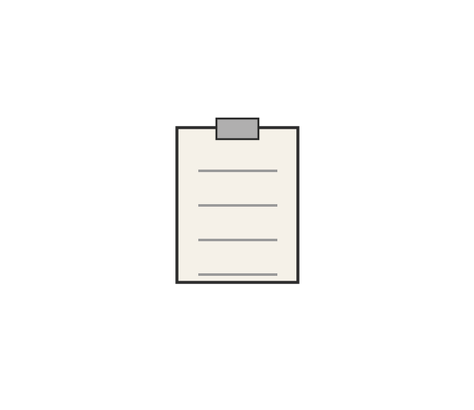  توضيح الشكل: بطاقة الخطة الشخصية يسجل فيها الطالب هدفه ونشاطه المناسب وعدد مرات التكرار ومؤشر تقدمه لكل عنصر من عناصر اللياقة الثلاثة.  - يراجع المعلم عينة من البطاقات أثناء التعبئة للتأكد من وضوح الأهداف وقابليتها للقياس.  باستخدام استراتيجية التعلم الثنائي:  - يراجع كل طالب خطة زميله وفق قائمة تحقق: هل الهدف واضح؟ هل يمكن قياسه؟ هل هو واقعي؟  التمرين الثاني: التطبيق التجريبي للخطة – 15 دق  - تقسيم الطلاب إلى 3 مجموعات على ثلاث محطات مطابقة لعناصر الخطة.  - ينفذ كل طالب جولة واحدة من النشاط الذي اختاره في خطته ويسجل شعوره ومدى مناسبته له.  - يعدل الطالب هدفه إذا وجده أعلى أو أقل من قدرته الحالية.    توضيح الشكل: ثلاث محطات تجريبية مطابقة لعناصر الخطة (تحمل - مرونة - قوة)، يجرب الطالب فيها النشاط الذي اختاره لخطته الشخصية.  - يُسمح بجولة تجربة إضافية للطالب الذي يحتاج وقتًا أطول لتقدير مدى مناسبة النشاط له.  تمكين كفاية حل المشكلات من خلال مطالبة الطالب باقتراح بديل عملي عند تعذر تنفيذ نشاط في خطته.  الفروق الفردية:  - تقديم بطاقة خطة مبسطة بخيارات جاهزة للطلاب الأقل مستوى.  - إتاحة تحدٍّ إضافي (هدف رابع) للطلاب المتميزين. |  |  | التقييم البنائي باستخدام قائمة تحقق لبطاقة الخطة الشخصية.  التقييم البنائي باستخدام استراتيجية ملاحظة المعلم أثناء التطبيق التجريبي.  التقييم البنائي باستخدام مراجعة الأقران وتغذيتهم الراجعة. |  | من 30 الى 35 دق
التكامل: الرياضيات (الزمن والتكرارات والنسب)
القيمة التربوية: المسؤولية الشخصية
الغلق الختامي | الهرولة الخفيفة ثم المشي ثم الإطالة.  الوقوف مربع ناقص ضلع ومناقشة التقدم المحرز مقابل كل ناتج تعلم. |  |  |  |  | 5-10 دق
الواجب | استكمال بطاقة الخطة الشخصية وعرضها على ولي الأمر لاعتمادها.

الشعبة | اليوم | التاريخ | الحصة | التأمل الذاتي للمعلم
تغيرات طرأت على الدرس بعد اعتماد المنسق ( إن وجدت )
توقيع المنسق بالاعتماد |  |  |  |  | اليوم والتاريخ

المعايير المهنية  للمعلمين | 1- التخطيط لتطويرأداء وتحصيل الطلبة . |  | 2- إشراك الطلبة في عملية التعلم وتطويرهم كمتعلمين. |  |  | 3- توفير بيئة تعلم آمنة وداعمة ومثيرة للتحدي.
 | 4- تقييم تعلم الطلاب واستخدام بيانات التقييم لتحسين تحصيلهم. |  | 5- إظهار ممارسات مهنية عالية الجودة والمشاركة في التطوير المهني المستمر. |  |  | 6- الحفاظ على الشراكة الفاعلة مع أولياء الأمور والمجتمع.
إستراتيجيات التعلم المقترحة
- التعليم المباشر |  | الحوار والمناقشة |  | - النمذجة | - مخطط (فين) |  | محطات التعلم
- التعلم الذاتي |  | - العصف الذهني |  | الألعاب التربوية | - الخرائط الذهنية |  | - سكامبر للتفكير الإبداعي
- التعلم الثنائي |  | - حل المشكلات |  | - الأنشطة الصورية | - المشاريع |  | - القبعات الست
التعلم التعاوني |  | - الاستكشاف و الاستقصاء |  | - تمثيل الأدوار | - الأبحاث |  | - الصفوف المقلوبة
- إستراتيجيات أخرى |  | تذكر هنا .......

خـطة التحضير اليومـية

العام الدراسي 2026 / 2027 – الفصل الدراسي الأول
المادة الدراسية | التربية البدنية |  | اسم المعلم
الوحدة / المحور / المجال | الأولى / أسلوب حياتي النشط! / مرحلة التطبيق 1 |  | عنوان الدرس | أطبق خطتي من خلال أنشطة اللياقة المرتبطة بالصحة (الحصة 1)
الصف | السادس |  | اليوم و التاريخ | الأسبوع: من 13-09-2026 إلى 17-09-2026
نتاجات التعلم | ناتج التعلم 1  G (4-6) 2.2.1 يشاركون في الأنشطة البدنية المصممة لتحسين مستوى اللياقة البدنية والصحة؛  ناتج التعلم 2  G (4-6) 2.1.1 يخططون ويطبقون استراتيجيات لتعزيز الصحة والرفاه؛  ناتج التعلم 3  G (4-6) 2.2.2 يطورون خطة للمشاركة ويستكشفون أثر النشاط المنتظم على اللياقة البدنية والصحة والرفاه؛
الكفايات الأساسية | - التفكير الإبداعي والتفكير الناقد  الكفاية اللغوية  - الكفاية العددية  التواصل | التعاون والمشاركة  - التقصي والبحث  - حل المشكلات | القيم الأساسية | القيم الإسلامية | التراث الثقافي العربي والقطري
 |  |  |  | الاحترام والتعاطف | الإيجابية والمثابرة
 |  |  |  | الحقوق والمسؤولية والنزاهة الشخصية
المصطلحات والمفاهيم الرئيسة | التوازنزمن العمل وزمن الراحة: تنظيم الجهد داخل الحصة. الشدة: مقدار الجهد المبذول. مقياس الجهد المدرك: تقدير الطالب لجهده من 1 إلى 10. الأداء الفني السليم: أداء التمرين بالوضع الصحيح لتفادي الإصابة. |  | الوسائل التعليمية | السبورة البيضاء  تطبيقات السبورة الذكية  الملصقات والبطاقات  الفيديو | جهاز العرض  العروض التقديمية  أوراق العمل  أخرى: أقماع – حصائر – حبال قفز – سلم أرضي – بطاقات المحطات – ساعة توقيت
مصادر التعلم الرئيسة | اسم المصدر ، وأرقام الصفحات |  | مصادر التعلم المساندة ( إن وجدت )
التهيئة |  |  |  |  |  | الزمن
أعمال إدارية: نزول الطلاب من الصف إلى القاعة الرياضية ومتابعة الحضور والغياب والزي الرياضي.  الإحماء:  الاحماء العام: الجري الحر داخل الملعب، وعند كل إشارة القيام بالتمرينات التالية:- 1- (الوقوف) بالتناوب على القدمين مع ضم الذراعين للصدر ثم مدهما عاليًا. 2- (الوقوف) رفع الركبة اليمنى ثم اليسرى عاليًا بالتبادل مع الثبات لحظة. 3- (الوقوف) الذراعان عاليًا مع مرجحة الذراعين أمامًا وخلفًا بالتبادل. 4- (الوقوف) ثني الجذع أمامًا أسفل ولمس أطراف القدمين ثم العودة للوضع الأصلي. الاحماء الخاص: الهدف: التدرج في رفع شدة الجهد قبل تنفيذ محطات الخطة. - ثلاث جولات: 30 ثانية جري خفيف + 30 ثانية إطالة ديناميكية + 30 ثانية تمرين وزن الجسم. - التذكير بالأداء الفني السليم وتنظيم التنفس أثناء العمل.  القيام بالإطالات من الوقوف والحركة. |  |  |  |  |  | 5- 10 دق
أهداف التعلم | أنشطة التعليم والتعلم |  |  | التقويم البنائي |  | الزمن
ينفذ أنشطة خطته الشخصية بأداء فني سليم وآمن.  (التعاون والمشاركة)  يلتزم بزمن العمل والراحة وعدد التكرارات المحددة في خطته بشكل دقيق.  يسجل ما نفذه في سجل التمرين اليومي بشكل صحيح. | يقوم المعلم بما يلي:  باستخدام استراتيجية التعلم بالنمذجة:  - يوجه المعلم الطلاب بالوقوف أربع قاطرات ثم تشكيل مربع ناقص ضلع.  - يؤدي المعلم نموذجًا لكل تمرين في المحطات موضحًا الأخطاء الشائعة وطريقة تفاديها.  الأنشطة المحققة لهدف التعلم والكفايات:  باستخدام استراتيجية محطات التعلم: تقسيم الطلاب إلى 4 مجموعات ثمانية، زمن العمل 40 ثانية والراحة 20 ثانية، وعدد الجولات 3.  المحطة الأولى (تحمل دوري تنفسي):  - جري متواصل بين الأقماع على شكل رقم 8 مع الحفاظ على إيقاع ثابت.  المحطة الثانية (مرونة):  - إطالات ثابتة للعضلة الخلفية للفخذ والظهر والكتفين، مع الثبات 15 ثانية لكل إطالة.  المحطة الثالثة (قوة عضلية):  - ضغط معدل + بلانك + قرفصاء بوزن الجسم بعدد تكرارات مناسب لمستوى الطالب.  المحطة الرابعة (تنسيق ورشاقة):  - خطوات سريعة فوق السلم الأرضي مع تغيير نوع الخطوة كل جولة.  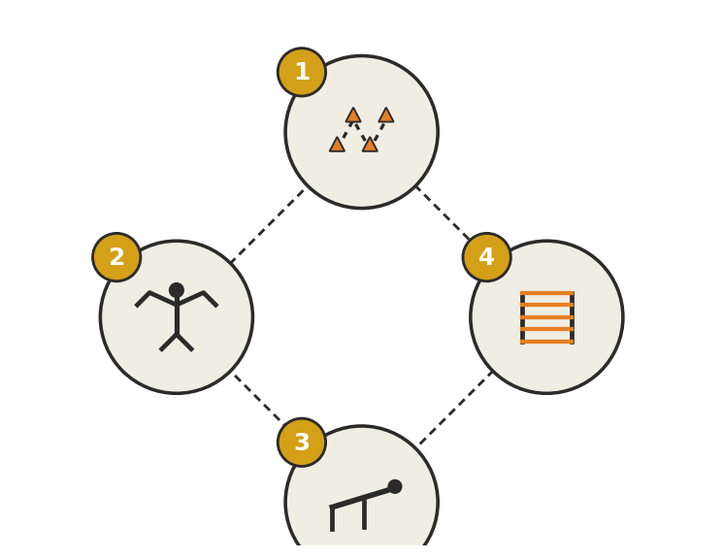  توضيح الشكل: أربع محطات لياقة متكاملة (جري رقم 8 بين الأقماع - إطالات ثابتة - تمارين قوة - سلم الرشاقة)، بواقع ثلاث جولات لكل محطة و40 ثانية عمل و20 ثانية راحة.  - يعرض المعلم نموذجًا سريعًا لكل محطة قبل بدء الدورة الأولى لضمان الأداء الصحيح.  باستخدام استراتيجية التعلم الذاتي:  - يسجل الطالب بعد كل جولة عدد التكرارات وتقديره لجهده على مقياس الجهد المدرك (1 – 10) في سجل التمرين.  تمكين كفاية التعاون والمشاركة من خلال عمل الطلاب في أزواج: أحدهما ينفذ والآخر يعدّ ويصحح الوضع.  الفروق الفردية:  - تقليل زمن العمل أو عدد الجولات للطلاب الأقل مستوى.  - زيادة الشدة أو التكرارات للطلاب الأعلى مستوى مع الحفاظ على الأداء السليم. |  |  | التقييم البنائي باستخدام استراتيجية ملاحظة المعلم للأداء الفني في كل محطة.  التقييم البنائي باستخدام سجل التمرين اليومي (التكرارات والزمن).  التقييم البنائي باستخدام مقياس الجهد المدرك ومناقشة نتائجه. |  | من 30 الى 35 دق
التكامل: العلوم (استجابة الجهاز الدوري التنفسي للمجهود)
القيمة التربوية: الالتزام والانضباط
الغلق الختامي | الهرولة الخفيفة ثم المشي ثم الإطالة.  الوقوف مربع ناقص ضلع ومناقشة التقدم المحرز مقابل كل ناتج تعلم. |  |  |  |  | 5-10 دق
الواجب | تنفيذ جلسة واحدة من الخطة الشخصية في المنزل وتسجيلها في سجل التمرين.

الشعبة | اليوم | التاريخ | الحصة | التأمل الذاتي للمعلم
تغيرات طرأت على الدرس بعد اعتماد المنسق ( إن وجدت )
توقيع المنسق بالاعتماد |  |  |  |  | اليوم والتاريخ

المعايير المهنية  للمعلمين | 1- التخطيط لتطويرأداء وتحصيل الطلبة . |  | 2- إشراك الطلبة في عملية التعلم وتطويرهم كمتعلمين. |  |  | 3- توفير بيئة تعلم آمنة وداعمة ومثيرة للتحدي.
 | 4- تقييم تعلم الطلاب واستخدام بيانات التقييم لتحسين تحصيلهم. |  | 5- إظهار ممارسات مهنية عالية الجودة والمشاركة في التطوير المهني المستمر. |  |  | 6- الحفاظ على الشراكة الفاعلة مع أولياء الأمور والمجتمع.
إستراتيجيات التعلم المقترحة
- التعليم المباشر |  | الحوار والمناقشة |  | - النمذجة | - مخطط (فين) |  | محطات التعلم
- التعلم الذاتي |  | - العصف الذهني |  | الألعاب التربوية | - الخرائط الذهنية |  | - سكامبر للتفكير الإبداعي
- التعلم الثنائي |  | - حل المشكلات |  | - الأنشطة الصورية | - المشاريع |  | - القبعات الست
التعلم التعاوني |  | - الاستكشاف و الاستقصاء |  | - تمثيل الأدوار | - الأبحاث |  | - الصفوف المقلوبة
- إستراتيجيات أخرى |  | تذكر هنا .......

خـطة التحضير اليومـية

العام الدراسي 2026 / 2027 – الفصل الدراسي الأول
المادة الدراسية | التربية البدنية |  | اسم المعلم
الوحدة / المحور / المجال | الأولى / أسلوب حياتي النشط! / مرحلة التطبيق 1 |  | عنوان الدرس | أوظف عناصر اللياقة لتحقيق أهدافي الشخصية (الحصة 2)
الصف | السادس |  | اليوم و التاريخ | الأسبوع: من 13-09-2026 إلى 17-09-2026
نتاجات التعلم | ناتج التعلم 1  G (4-6) 2.2.1 يشاركون في الأنشطة البدنية المصممة لتحسين مستوى اللياقة البدنية والصحة؛  ناتج التعلم 2  G (4-6) 2.2.2 يطورون خطة للمشاركة ويستكشفون أثر النشاط المنتظم على اللياقة البدنية والصحة والرفاه؛  ناتج التعلم 3  G (4-6) 2.1.5 يشرحون ويلتزمون بعناصر الحياة الصحية النشطة.
الكفايات الأساسية | - التفكير الإبداعي والتفكير الناقد  الكفاية اللغوية  - الكفاية العددية  التواصل | التعاون والمشاركة  - التقصي والبحث  - حل المشكلات | القيم الأساسية | القيم الإسلامية | التراث الثقافي العربي والقطري
 |  |  |  | الاحترام والتعاطف | الإيجابية والمثابرة
 |  |  |  | الحقوق والمسؤولية والنزاهة الشخصية
المصطلحات والمفاهيم الرئيسة | التوازنتوظيف عناصر اللياقة: اختيار التمرين المناسب للعنصر المستهدف. خصوصية التدريب: التمرين يطوّر العنصر الذي يُوجَّه إليه. الاستمرارية: انتظام الممارسة شرط لتحقق الأثر. |  | الوسائل التعليمية | السبورة البيضاء  تطبيقات السبورة الذكية  الملصقات والبطاقات  الفيديو | جهاز العرض  العروض التقديمية  أوراق العمل  أخرى: بطاقات ملونة للعناصر – أقماع – حصائر – كرات طبية خفيفة – ساعة توقيت
مصادر التعلم الرئيسة | اسم المصدر ، وأرقام الصفحات |  | مصادر التعلم المساندة ( إن وجدت )
التهيئة |  |  |  |  |  | الزمن
أعمال إدارية: نزول الطلاب من الصف إلى القاعة الرياضية ومتابعة الحضور والغياب والزي الرياضي.  الإحماء:  الاحماء العام: الجري الحر داخل الملعب، وعند كل إشارة القيام بالتمرينات التالية:- 1- (الوقوف) بالتناوب على القدمين مع ضم الذراعين للصدر ثم مدهما عاليًا. 2- (الوقوف) رفع الركبة اليمنى ثم اليسرى عاليًا بالتبادل مع الثبات لحظة. 3- (الوقوف) الذراعان عاليًا مع مرجحة الذراعين أمامًا وخلفًا بالتبادل. 4- (الوقوف) ثني الجذع أمامًا أسفل ولمس أطراف القدمين ثم العودة للوضع الأصلي. الاحماء الخاص: الهدف: ربط الحركة بعنصر اللياقة المستهدف. - لعبة (اللون والعنصر): عند رفع المعلم بطاقة حمراء يجري الطالب، وزرقاء يؤدي إطالة، وصفراء يؤدي قرفصاء. - تزداد سرعة تبديل البطاقات تدريجيًا لرفع الجاهزية.  القيام بالإطالات من الوقوف والحركة. |  |  |  |  |  | 5- 10 دق
أهداف التعلم | أنشطة التعليم والتعلم |  |  | التقويم البنائي |  | الزمن
يربط كل تمرين بالعنصر البدني الذي يطوره بشكل صحيح.  (التفكير الناقد)  يوظف عناصر اللياقة المرتبطة بالصحة لتحقيق هدفه الشخصي بشكل فعال.  يلتزم بعناصر الحياة الصحية النشطة أثناء الأداء بشكل مستمر. | يقوم المعلم بما يلي:  باستخدام استراتيجية الحوار والمناقشة:  - يراجع المعلم مع الطلاب عناصر اللياقة الثلاثة ويطلب من كل طالب ذكر هدفه الشخصي.  - يوضح المعلم مبدأ الخصوصية: لتطوير التحمل تختار تمارين مستمرة، ولتطوير القوة تختار تمارين مقاومة.  الأنشطة المحققة لهدف التعلم والكفايات:  التمرين الأول: مسابقة (اربط التمرين بالعنصر) – 8 دق  - توزيع بطاقات ملونة تحمل أسماء تمارين، وعلى الطالب الجري بالبطاقة إلى القمع الممثل للعنصر الصحيح.  - تحتسب النقطة للمجموعة عند صحة الربط مع تبرير مقنع.  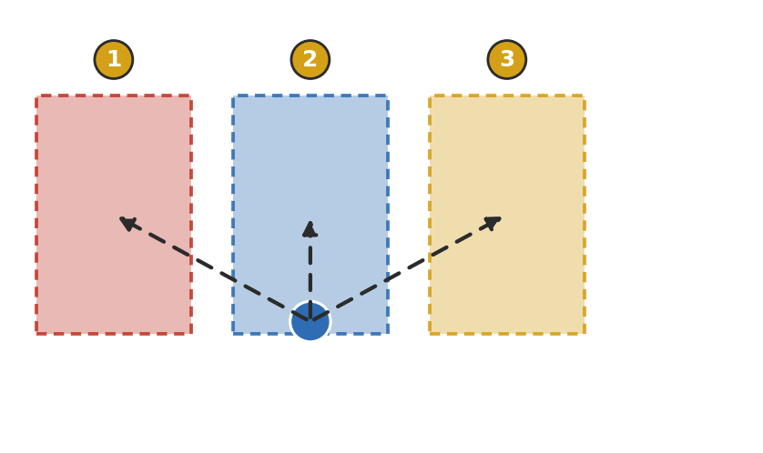  توضيح الشكل: ثلاث مناطق ملونة تمثل عناصر اللياقة الثلاثة (تحمل - مرونة - قوة)، ويجري الطالب حاملًا بطاقته إلى القمع الذي يمثل العنصر الصحيح.  - يمكن زيادة عدد البطاقات المتداولة لتسريع وتيرة المسابقة بين المجموعات.  باستخدام استراتيجية التعلم الذاتي ومحطات التعلم:  التمرين الثاني: المحطات الاختيارية – 18 دق  - تجهيز 6 محطات مصنفة بالألوان: (أحمر: تحمل – أزرق: مرونة – أصفر: قوة).  - يختار كل طالب محطتين تخدمان هدفه الشخصي وينفذ فيهما 3 جولات.  - يبرر الطالب لزميله سبب اختياره للمحطتين وعلاقتهما بهدفه.  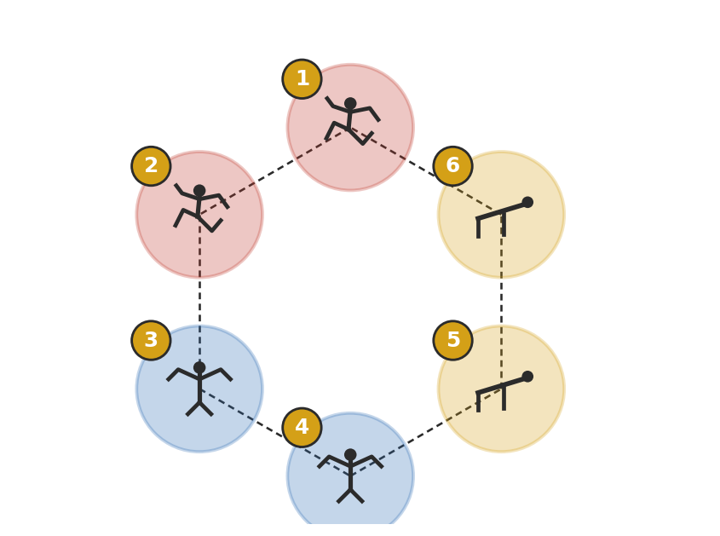  توضيح الشكل: ست محطات مصنفة بالألوان (أحمر: تحمل - أزرق: مرونة - أصفر: قوة)، يختار كل طالب محطتين تخدمان هدفه الشخصي وينفذ فيهما 3 جولات.  - تُوزَّع لافتات ألوان واضحة عند كل محطة لتسهيل تعرف الطلاب على تصنيفها بسرعة.  باستخدام استراتيجية التعلم باللعب:  - لعبة ختامية جماعية (سباق التتابع) توظف التحمل والرشاقة معًا.  تمكين كفاية التفكير الناقد من خلال سؤال: هل التمرين الذي اخترته يقربك فعلًا من هدفك؟ ولماذا؟  الفروق الفردية:  - توجيه الطلاب الأقل مستوى إلى محطات أقل شدة مع الإشراف المباشر.  - إضافة مقاومة خفيفة أو زيادة الجولات للطلاب الأعلى مستوى. |  |  | التقييم البنائي باستخدام بطاقة ربط التمرين بالعنصر البدني.  التقييم البنائي باستخدام استراتيجية ملاحظة المعلم أثناء المحطات الاختيارية.  التقييم البنائي باستخدام السؤال الختامي الشفوي وتبرير الاختيار. |  | من 30 الى 35 دق
التكامل: العلوم (العضلات والعمل العضلي)
القيمة التربوية: إتقان العمل
الغلق الختامي | الهرولة الخفيفة ثم المشي ثم الإطالة.  الوقوف مربع ناقص ضلع ومناقشة التقدم المحرز مقابل كل ناتج تعلم. |  |  |  |  | 5-10 دق
الواجب | كتابة تمرينين لكل عنصر من عناصر اللياقة الثلاثة مما طُبّق في الحصة.

الشعبة | اليوم | التاريخ | الحصة | التأمل الذاتي للمعلم
تغيرات طرأت على الدرس بعد اعتماد المنسق ( إن وجدت )
توقيع المنسق بالاعتماد |  |  |  |  | اليوم والتاريخ

المعايير المهنية  للمعلمين | 1- التخطيط لتطويرأداء وتحصيل الطلبة . |  | 2- إشراك الطلبة في عملية التعلم وتطويرهم كمتعلمين. |  |  | 3- توفير بيئة تعلم آمنة وداعمة ومثيرة للتحدي.
 | 4- تقييم تعلم الطلاب واستخدام بيانات التقييم لتحسين تحصيلهم. |  | 5- إظهار ممارسات مهنية عالية الجودة والمشاركة في التطوير المهني المستمر. |  |  | 6- الحفاظ على الشراكة الفاعلة مع أولياء الأمور والمجتمع.
إستراتيجيات التعلم المقترحة
- التعليم المباشر |  | الحوار والمناقشة |  | - النمذجة | - مخطط (فين) |  | محطات التعلم
- التعلم الذاتي |  | - العصف الذهني |  | الألعاب التربوية | - الخرائط الذهنية |  | - سكامبر للتفكير الإبداعي
- التعلم الثنائي |  | - حل المشكلات |  | - الأنشطة الصورية | - المشاريع |  | - القبعات الست
التعلم التعاوني |  | - الاستكشاف و الاستقصاء |  | - تمثيل الأدوار | - الأبحاث |  | - الصفوف المقلوبة
- إستراتيجيات أخرى |  | تذكر هنا .......

خـطة التحضير اليومـية

العام الدراسي 2026 / 2027 – الفصل الدراسي الأول
المادة الدراسية | التربية البدنية |  | اسم المعلم
الوحدة / المحور / المجال | الأولى / أسلوب حياتي النشط! / مرحلة التطبيق 2 |  | عنوان الدرس | أعدل أنشطتي وفق مستوى أدائي وتقدمي (الحصة 1)
الصف | السادس |  | اليوم و التاريخ | الأسبوع: من 20-09-2026 إلى 24-09-2026
نتاجات التعلم | ناتج التعلم 1  G (4-6) 2.2.2 يطورون خطة للمشاركة ويستكشفون أثر النشاط المنتظم على اللياقة البدنية والصحة والرفاه؛  ناتج التعلم 2  G (4-6) 2.2.1 يشاركون في الأنشطة البدنية المصممة لتحسين مستوى اللياقة البدنية والصحة؛  ناتج التعلم 3  G (4-6) 2.1.1 يخططون ويطبقون استراتيجيات لتعزيز الصحة والرفاه؛
الكفايات الأساسية | - التفكير الإبداعي والتفكير الناقد  الكفاية اللغوية  - الكفاية العددية  التواصل | التعاون والمشاركة  - التقصي والبحث  - حل المشكلات | القيم الأساسية | القيم الإسلامية | التراث الثقافي العربي والقطري
 |  |  |  | الاحترام والتعاطف | الإيجابية والمثابرة
 |  |  |  | الحقوق والمسؤولية والنزاهة الشخصية
المصطلحات والمفاهيم الرئيسة | التوازنتعديل النشاط: تغيير الزمن أو التكرار أو الشدة أو المسافة بما يناسب المستوى. التدرج: الزيادة التدريجية في الحمل. الأمان: عدم تجاوز القدرة الحالية تفاديًا للإصابة. |  | الوسائل التعليمية | السبورة البيضاء  تطبيقات السبورة الذكية  الملصقات والبطاقات  الفيديو | جهاز العرض  العروض التقديمية  أوراق العمل  أخرى: بطاقات (اجعله أسهل / اجعله أصعب) – أقماع – حصائر – ساعة توقيت
مصادر التعلم الرئيسة | اسم المصدر ، وأرقام الصفحات |  | مصادر التعلم المساندة ( إن وجدت )
التهيئة |  |  |  |  |  | الزمن
أعمال إدارية: نزول الطلاب من الصف إلى القاعة الرياضية ومتابعة الحضور والغياب والزي الرياضي.  الإحماء:  الاحماء العام: الجري الحر داخل الملعب، وعند كل إشارة القيام بالتمرينات التالية:- 1- (الوقوف) بالتناوب على القدمين مع ضم الذراعين للصدر ثم مدهما عاليًا. 2- (الوقوف) رفع الركبة اليمنى ثم اليسرى عاليًا بالتبادل مع الثبات لحظة. 3- (الوقوف) الذراعان عاليًا مع مرجحة الذراعين أمامًا وخلفًا بالتبادل. 4- (الوقوف) ثني الجذع أمامًا أسفل ولمس أطراف القدمين ثم العودة للوضع الأصلي. الاحماء الخاص: الهدف: تعرّف الطالب على مستواه الحالي قبل تعديل التمارين. - ثلاث جولات قصيرة يرفع فيها الطالب شدته تدريجيًا (خفيفة – متوسطة – مرتفعة). - يحدد الطالب الجولة التي شعر فيها بالتحدي المناسب لقدرته.  القيام بالإطالات من الوقوف والحركة. |  |  |  |  |  | 5- 10 دق
أهداف التعلم | أنشطة التعليم والتعلم |  |  | التقويم البنائي |  | الزمن
يعدل شدة التمرين أو زمنه أو تكراراته وفق مستوى أدائه بشكل صحيح.  (حل المشكلات)  يبرر التعديل الذي أجراه على النشاط بشكل مقنع.  ينفذ التمرين المعدّل بأداء آمن وسليم بشكل فعال. | يقوم المعلم بما يلي:  باستخدام استراتيجية الحوار والمناقشة والنمذجة:  - يراجع المعلم مع الطلاب سجل التمرين ويسأل: أي تمرين كان سهلًا جدًا؟ وأيها كان صعبًا جدًا؟  - يوضح المعلم بالنموذج ثلاث طرق للتعديل: تغيير الزمن، تغيير التكرارات، تغيير المسافة أو المقاومة.  الأنشطة المحققة لهدف التعلم والكفايات:  باستخدام استراتيجية حل المشكلات: تقسيم الطلاب إلى 4 مجموعات ثمانية.  التمرين الأول: بطاقات التعديل – 15 دق  - في كل محطة توجد بطاقتان: (اجعله أسهل) و(اجعله أصعب) مع أمثلة عملية.  - ينفذ الطالب التمرين جولة أولى بالمستوى الأساسي، ثم يختار بطاقة تعديل تناسبه وينفذ جولة ثانية.  - يكتب الطالب في بطاقته: التعديل الذي اخترته + سبب اختياري.  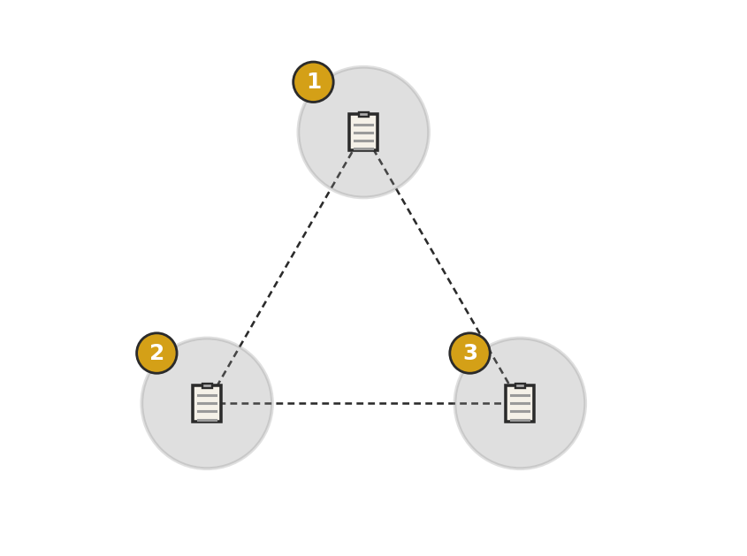  توضيح الشكل: عند كل محطة بطاقتا تعديل (اجعله أسهل / اجعله أصعب)، ينفذ الطالب التمرين بمستواه الأساسي أولًا ثم يختار البطاقة المناسبة لأدائه في الجولة الثانية.  - يوضع مثال عملي واحد على كل بطاقة تعديل حتى يسهل على الطالب فهم المطلوب دون شرح إضافي من المعلم.  باستخدام استراتيجية التعلم الثنائي:  التمرين الثاني: المراقب والمنفّذ – 12 دق  - يراقب الزميل الأداء ويعطي ملاحظة واحدة إيجابية وملاحظة واحدة للتحسين.  - يعيد المنفّذ الأداء بعد الأخذ بالملاحظة ثم يتبادل الطالبان الدورين.  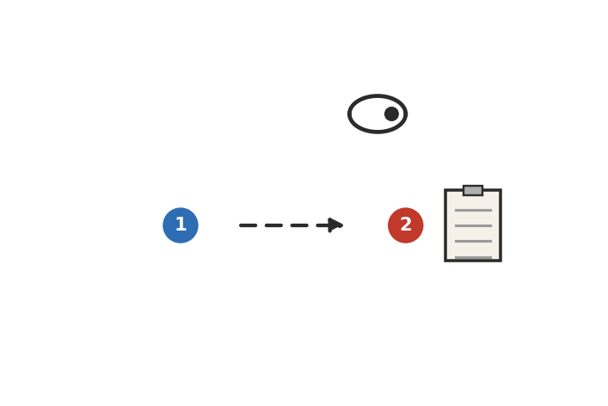  توضيح الشكل: يقف الطالب المراقب مقابل زميله المنفّذ ويسجل ملاحظة واحدة إيجابية وملاحظة واحدة للتحسين قبل تبادل الأدوار.  - يذكّر المعلم الطالب المراقب بأن يبدأ دائمًا بالملاحظة الإيجابية قبل ملاحظة التحسين.  تمكين كفاية حل المشكلات من خلال مطالبة الطالب باقتراح تعديلين مختلفين للتمرين نفسه.  الفروق الفردية:  - تقليل مسافة التمرين أو زمنه للطلاب الأقل مستوى.  - تمكين الطالب الأقل مستوى من اختيار تمرين يوافق قدراته البدنية عند تعذر أداء التمرين المطلوب. |  |  | التقييم البنائي باستخدام استراتيجية ملاحظة المعلم لأداء الطلاب بعد التعديل.  التقييم البنائي باستخدام بطاقة التعديل وتبرير الطالب لاختياره.  التقييم البنائي باستخدام التغذية الراجعة المتبادلة بين الأقران. |  | من 30 الى 35 دق
التكامل: الرياضيات (المقارنة بين الأرقام قبل التعديل وبعده)
القيمة التربوية: الموضوعية وتقدير الذات
الغلق الختامي | الهرولة الخفيفة ثم المشي ثم الإطالة.  الوقوف مربع ناقص ضلع ومناقشة التقدم المحرز مقابل كل ناتج تعلم. |  |  |  |  | 5-10 دق
الواجب | تعديل تمرين واحد من خطتك الشخصية وكتابة سبب التعديل ونتيجته.

الشعبة | اليوم | التاريخ | الحصة | التأمل الذاتي للمعلم
تغيرات طرأت على الدرس بعد اعتماد المنسق ( إن وجدت )
توقيع المنسق بالاعتماد |  |  |  |  | اليوم والتاريخ

المعايير المهنية  للمعلمين | 1- التخطيط لتطويرأداء وتحصيل الطلبة . |  | 2- إشراك الطلبة في عملية التعلم وتطويرهم كمتعلمين. |  |  | 3- توفير بيئة تعلم آمنة وداعمة ومثيرة للتحدي.
 | 4- تقييم تعلم الطلاب واستخدام بيانات التقييم لتحسين تحصيلهم. |  | 5- إظهار ممارسات مهنية عالية الجودة والمشاركة في التطوير المهني المستمر. |  |  | 6- الحفاظ على الشراكة الفاعلة مع أولياء الأمور والمجتمع.
إستراتيجيات التعلم المقترحة
- التعليم المباشر |  | الحوار والمناقشة |  | - النمذجة | - مخطط (فين) |  | محطات التعلم
- التعلم الذاتي |  | - العصف الذهني |  | الألعاب التربوية | - الخرائط الذهنية |  | - سكامبر للتفكير الإبداعي
- التعلم الثنائي |  | - حل المشكلات |  | - الأنشطة الصورية | - المشاريع |  | - القبعات الست
التعلم التعاوني |  | - الاستكشاف و الاستقصاء |  | - تمثيل الأدوار | - الأبحاث |  | - الصفوف المقلوبة
- إستراتيجيات أخرى |  | تذكر هنا .......

خـطة التحضير اليومـية

العام الدراسي 2026 / 2027 – الفصل الدراسي الأول
المادة الدراسية | التربية البدنية |  | اسم المعلم
الوحدة / المحور / المجال | الأولى / أسلوب حياتي النشط! / مرحلة التطبيق 2 |  | عنوان الدرس | أقود أنشطة بدنية بسيطة وأعمل ضمن مجموعتي (الحصة 2)
الصف | السادس |  | اليوم و التاريخ | الأسبوع: من 20-09-2026 إلى 24-09-2026
نتاجات التعلم | ناتج التعلم 1  G (4-6) 2.1.4 يطورون اتجاهات إيجابية نحو المشاركة الاجتماعية في النشاط البدني المنتظم ويظهرون الحماس للمشاركة في الاحتفالات والأحداث الرياضية؛  ناتج التعلم 2  G (4-6) 2.2.3 يشرحون الطرق المختلفة التي يمكن للأفراد من خلالها أن يسهموا في رفاه مجتمعاتهم.  ناتج التعلم 3  G (4-6) 2.2.1 يشاركون في الأنشطة البدنية المصممة لتحسين مستوى اللياقة البدنية والصحة؛
الكفايات الأساسية | - التفكير الإبداعي والتفكير الناقد  الكفاية اللغوية  - الكفاية العددية  التواصل | التعاون والمشاركة  - التقصي والبحث  - حل المشكلات | القيم الأساسية | القيم الإسلامية | التراث الثقافي العربي والقطري
 |  |  |  | الاحترام والتعاطف | الإيجابية والمثابرة
 |  |  |  | الحقوق والمسؤولية والنزاهة الشخصية
المصطلحات والمفاهيم الرئيسة | التوازنالقيادة في النشاط البدني: توجيه المجموعة بتعليمات واضحة وآمنة. الأدوار داخل المجموعة: القائد – مسؤول الأدوات – الموقّت – المتحدث. المساهمة في رفاه المجموعة: التشجيع والاحترام والمساندة. |  | الوسائل التعليمية | السبورة البيضاء  تطبيقات السبورة الذكية  الملصقات والبطاقات  الفيديو | جهاز العرض  العروض التقديمية  أوراق العمل  أخرى: بطاقات الأدوار – بطاقات تمارين الإحماء – أقماع – صافرة – ساعة توقيت
مصادر التعلم الرئيسة | اسم المصدر ، وأرقام الصفحات |  | مصادر التعلم المساندة ( إن وجدت )
التهيئة |  |  |  |  |  | الزمن
أعمال إدارية: نزول الطلاب من الصف إلى القاعة الرياضية ومتابعة الحضور والغياب والزي الرياضي.  الإحماء:  الاحماء العام: الجري الحر داخل الملعب، وعند كل إشارة القيام بالتمرينات التالية:- 1- (الوقوف) بالتناوب على القدمين مع ضم الذراعين للصدر ثم مدهما عاليًا. 2- (الوقوف) رفع الركبة اليمنى ثم اليسرى عاليًا بالتبادل مع الثبات لحظة. 3- (الوقوف) الذراعان عاليًا مع مرجحة الذراعين أمامًا وخلفًا بالتبادل. 4- (الوقوف) ثني الجذع أمامًا أسفل ولمس أطراف القدمين ثم العودة للوضع الأصلي. الاحماء الخاص: الهدف: تدريب الطلاب على القيادة وإعطاء التعليمات. - يقود طالب من كل مجموعة تمرين إحماء واحدًا لزملائه بالتناوب تحت إشراف المعلم. - يراعي القائد وضوح الصوت وصحة النموذج وسلامة الأداء.  القيام بالإطالات من الوقوف والحركة. |  |  |  |  |  | 5- 10 دق
أهداف التعلم | أنشطة التعليم والتعلم |  |  | التقويم البنائي |  | الزمن
يقود نشاطًا بدنيًا بسيطًا بتعليمات واضحة وآمنة بشكل فعال.  (التواصل)  يلتزم بالدور الموكل إليه ضمن مجموعته بشكل مستمر.  يقدم تغذية راجعة إيجابية لزملائه أثناء النشاط بشكل مناسب. | يقوم المعلم بما يلي:  باستخدام استراتيجية تمثيل الأدوار والنمذجة:  - يوضح المعلم مواصفات القائد الجيد: صوت واضح، نموذج صحيح، مراعاة السلامة، تشجيع الجميع.  - يعيّن المعلم في كل مجموعة: قائد المجموعة – المسؤول عن الأدوات (وضعها وجمعها) – الموقّت – المتحدث عن المجموعة.  الأنشطة المحققة لهدف التعلم والكفايات:  باستخدام استراتيجية التعلم التعاوني: تقسيم الطلاب إلى 4 مجموعات ثمانية.  التمرين الأول: قيادة الإحماء – 8 دق  - يقود طالب من كل مجموعة إحماءً من ثلاثة تمارين لزملائه مع ضبط العد والإيقاع.  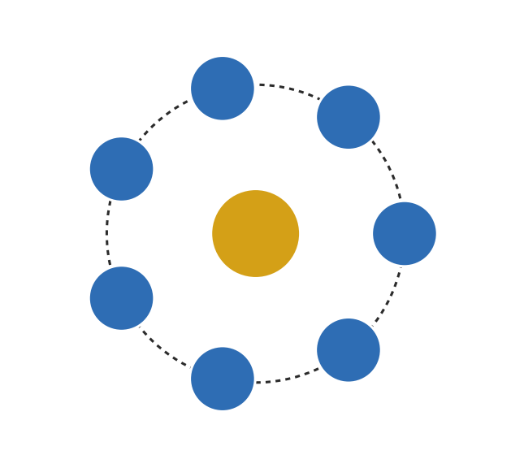  توضيح الشكل: يقف قائد المجموعة في المنتصف ويدير إحماء زملائه المصطفين حوله في دائرة، مع ضبط العد والإيقاع لثلاثة تمارين متتالية.  - يذكّر المعلم القائد بالتحدث بصوت واضح ومراعاة وقوف بقية الطلاب في مواجهته لرؤية النموذج.  التمرين الثاني: محطتي أنا أقودها – 18 دق  - تُسند لكل مجموعة محطة تصممها وتشرحها وتديرها لزملائها لمدة 4 دقائق ثم تتبادل المجموعات.  - يلتزم كل عضو بدوره، ويبين المعلم أخطاء الطلاب إذا وجدت من قبلهم.  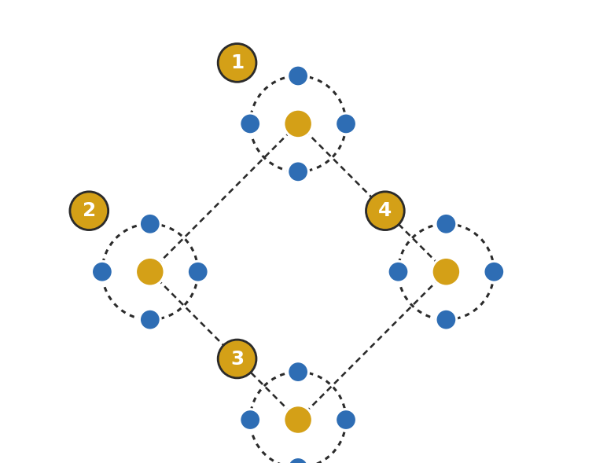  توضيح الشكل: أربع محطات يديرها الطلاب أنفسهم، كل محطة تحت قيادة مجموعة صممتها وتشرحها لزملائها لمدة 4 دقائق قبل التبديل.  - يتنقل المعلم بين المحطات لمراقبة أداء القادة وتقديم ملاحظة سريعة عند الحاجة دون التدخل المباشر في إدارة المحطة.  باستخدام استراتيجية التعلم باللعب:  - يحفز المعلم الطلاب على أداء كل طالب الدور الموكل له وعدم تدخل بقية الطلاب بدور زميلهم إلا من باب التوجيه والنصيحة.  تمكين كفاية التواصل والتعاون من خلال إلزام كل قائد بإعطاء تعليمة واضحة وتشجيع زميلين على الأقل.  الفروق الفردية:  - إسناد أدوار أقل تعقيدًا (الموقّت – مسؤول الأدوات) للطلاب الأقل ثقة قبل انتقالهم لدور القائد.  - تزويد القائد ببطاقة مكتوبة بالتمارين لدعمه أثناء الشرح. |  |  | التقييم البنائي باستخدام بطاقة تقييم الأقران لأداء القائد.  التقييم البنائي باستخدام استراتيجية ملاحظة المعلم لالتزام كل طالب بدوره.  التقييم البنائي باستخدام التأمل الجماعي القصير في نهاية النشاط. |  | من 30 الى 35 دق
التكامل: اللغة العربية (مهارة إعطاء التعليمات)
القيمة التربوية: التعاون والمبادرة
الغلق الختامي | الهرولة الخفيفة ثم المشي ثم الإطالة.  الوقوف مربع ناقص ضلع ومناقشة التقدم المحرز مقابل كل ناتج تعلم. |  |  |  |  | 5-10 دق
الواجب | تحضير إحماء من ثلاثة تمارين لقيادته أمام المجموعة في الحصة القادمة.

الشعبة | اليوم | التاريخ | الحصة | التأمل الذاتي للمعلم
تغيرات طرأت على الدرس بعد اعتماد المنسق ( إن وجدت )
توقيع المنسق بالاعتماد |  |  |  |  | اليوم والتاريخ

المعايير المهنية  للمعلمين | 1- التخطيط لتطويرأداء وتحصيل الطلبة . |  | 2- إشراك الطلبة في عملية التعلم وتطويرهم كمتعلمين. |  |  | 3- توفير بيئة تعلم آمنة وداعمة ومثيرة للتحدي.
 | 4- تقييم تعلم الطلاب واستخدام بيانات التقييم لتحسين تحصيلهم. |  | 5- إظهار ممارسات مهنية عالية الجودة والمشاركة في التطوير المهني المستمر. |  |  | 6- الحفاظ على الشراكة الفاعلة مع أولياء الأمور والمجتمع.
إستراتيجيات التعلم المقترحة
- التعليم المباشر |  | الحوار والمناقشة |  | - النمذجة | - مخطط (فين) |  | محطات التعلم
- التعلم الذاتي |  | - العصف الذهني |  | الألعاب التربوية | - الخرائط الذهنية |  | - سكامبر للتفكير الإبداعي
- التعلم الثنائي |  | - حل المشكلات |  | - الأنشطة الصورية | - المشاريع |  | - القبعات الست
التعلم التعاوني |  | - الاستكشاف و الاستقصاء |  | - تمثيل الأدوار | - الأبحاث |  | - الصفوف المقلوبة
- إستراتيجيات أخرى |  | تذكر هنا .......

خـطة التحضير اليومـية

العام الدراسي 2026 / 2027 – الفصل الدراسي الأول
المادة الدراسية | التربية البدنية |  | اسم المعلم
الوحدة / المحور / المجال | الأولى / أسلوب حياتي النشط! / مرحلة المتابعة والتأمل |  | عنوان الدرس | أقيّم مدى تحقيق أهدافي الشخصية (الحصة 1)
الصف | السادس |  | اليوم و التاريخ | الأسبوع: من 27-09-2026 إلى 01-10-2026
نتاجات التعلم | ناتج التعلم 1  G (4-6) 2.2.2 يطورون خطة للمشاركة ويستكشفون أثر النشاط المنتظم على اللياقة البدنية والصحة والرفاه؛  ناتج التعلم 2  G (4-6) 2.1.1 يخططون ويطبقون استراتيجيات لتعزيز الصحة والرفاه؛  ناتج التعلم 3  G (4-6) 2.1.5 يشرحون ويلتزمون بعناصر الحياة الصحية النشطة.
الكفايات الأساسية | - التفكير الإبداعي والتفكير الناقد  الكفاية اللغوية  - الكفاية العددية  التواصل | التعاون والمشاركة  - التقصي والبحث  - حل المشكلات | القيم الأساسية | القيم الإسلامية | التراث الثقافي العربي والقطري
 |  |  |  | الاحترام والتعاطف | الإيجابية والمثابرة
 |  |  |  | الحقوق والمسؤولية والنزاهة الشخصية
المصطلحات والمفاهيم الرئيسة | التوازنالقياس البعدي: إعادة القياس بعد فترة التطبيق. المقارنة: الفرق بين القياس القبلي والبعدي. الحكم على التقدم: مطابقة النتيجة بالمؤشر الذي حدده الطالب في خطته. |  | الوسائل التعليمية | السبورة البيضاء  تطبيقات السبورة الذكية  الملصقات والبطاقات  الفيديو | جهاز العرض  العروض التقديمية  أوراق العمل  أخرى: بطاقة المقارنة (قبلي/بعدي) – ساعة توقيت – شريط قياس – حصائر
مصادر التعلم الرئيسة | اسم المصدر ، وأرقام الصفحات |  | مصادر التعلم المساندة ( إن وجدت )
التهيئة |  |  |  |  |  | الزمن
أعمال إدارية: نزول الطلاب من الصف إلى القاعة الرياضية ومتابعة الحضور والغياب والزي الرياضي.  الإحماء:  الاحماء العام: الجري الحر داخل الملعب، وعند كل إشارة القيام بالتمرينات التالية:- 1- (الوقوف) بالتناوب على القدمين مع ضم الذراعين للصدر ثم مدهما عاليًا. 2- (الوقوف) رفع الركبة اليمنى ثم اليسرى عاليًا بالتبادل مع الثبات لحظة. 3- (الوقوف) الذراعان عاليًا مع مرجحة الذراعين أمامًا وخلفًا بالتبادل. 4- (الوقوف) ثني الجذع أمامًا أسفل ولمس أطراف القدمين ثم العودة للوضع الأصلي. الاحماء الخاص: الهدف: توحيد ظروف الإحماء لضمان عدالة المقارنة مع القياس القبلي. - خمس دقائق هرولة منتظمة ثم إطالات ديناميكية بنفس ترتيب الحصة الأولى للقياس. - التذكير بشروط أداء كل اختبار قبل البدء.  القيام بالإطالات من الوقوف والحركة. |  |  |  |  |  | 5- 10 دق
أهداف التعلم | أنشطة التعليم والتعلم |  |  | التقويم البنائي |  | الزمن
ينفذ القياس البعدي للعناصر الثلاثة بدقة وبنفس شروط القياس القبلي.  (الكفاية العددية)  يقارن نتائجه البعدية بالقبلية مستخدمًا مؤشراته بشكل صحيح.  يحكم على مدى تحقق أهدافه الشخصية بشكل موضوعي. | يقوم المعلم بما يلي:  باستخدام استراتيجية التعليم المباشر:  - يذكّر المعلم بشروط القياس نفسها المتبعة في القياس القبلي لضمان عدالة المقارنة.  - يوزع المعلم بطاقات المقارنة التي تتضمن نتائج القياس القبلي لكل طالب.  الأنشطة المحققة لهدف التعلم والكفايات:  باستخدام استراتيجية محطات التعلم والتعلم الثنائي: تقسيم الطلاب إلى 3 مجموعات، ويعمل الطلاب في أزواج (منفّذ ومسجّل).  محطة القياس الأولى (التحمل الدوري التنفسي): جري/مشي 6 دقائق وتسجيل عدد اللفات.  محطة القياس الثانية (المرونة): ثني الجذع للأمام من الجلوس، 3 محاولات وتسجيل الأفضل.  محطة القياس الثالثة (القوة العضلية): تكرارات الضغط المعدل خلال 30 ثانية أو زمن البلانك.    توضيح الشكل: نفس محطات القياس القبلي الثلاث (تحمل - مرونة - قوة) تُعاد هنا كقياس بعدي بالشروط نفسها لضمان عدالة المقارنة بين النتيجتين.  - يلتزم كل زوج بنفس ترتيب المحطات الذي اعتمده في القياس القبلي لتقليل أثر عامل الترتيب على النتائج.  باستخدام استراتيجية التعلم الذاتي:  - يحسب الطالب مقدار التغير في كل عنصر (بعدي – قبلي) ويكتب: تحقق / تحقق جزئيًا / لم يتحقق.  - يمثل الطالب نتائجه بمخطط أعمدة بسيط لعناصر اللياقة الثلاثة.  تمكين الكفاية العددية من خلال حساب الفرق وقراءة المخطط وتفسير دلالته.  الفروق الفردية:  - استخدام البدائل نفسها المعتمدة في القياس القبلي للطلاب الأقل مستوى.  - مساعدة الطالب في الحساب عند الحاجة مع تركه يصدر الحكم بنفسه. |  |  | التقييم البنائي باستخدام بطاقة المقارنة بين القياس القبلي والبعدي.  التقييم البنائي باستخدام استراتيجية ملاحظة المعلم أثناء تنفيذ القياسات.  التقييم البنائي باستخدام السؤال التحليلي: لماذا تحسنت في عنصر ولم تتحسن في آخر؟ |  | من 30 الى 35 دق
التكامل: الرياضيات (المقارنة والتمثيل البياني)
القيمة التربوية: الصدق وتقبل النتيجة
الغلق الختامي | الهرولة الخفيفة ثم المشي ثم الإطالة.  الوقوف مربع ناقص ضلع ومناقشة التقدم المحرز مقابل كل ناتج تعلم. |  |  |  |  | 5-10 دق
الواجب | تلوين مخطط التقدم في عناصر اللياقة الثلاثة وإحضاره في الحصة القادمة.

الشعبة | اليوم | التاريخ | الحصة | التأمل الذاتي للمعلم
تغيرات طرأت على الدرس بعد اعتماد المنسق ( إن وجدت )
توقيع المنسق بالاعتماد |  |  |  |  | اليوم والتاريخ

المعايير المهنية  للمعلمين | 1- التخطيط لتطويرأداء وتحصيل الطلبة . |  | 2- إشراك الطلبة في عملية التعلم وتطويرهم كمتعلمين. |  |  | 3- توفير بيئة تعلم آمنة وداعمة ومثيرة للتحدي.
 | 4- تقييم تعلم الطلاب واستخدام بيانات التقييم لتحسين تحصيلهم. |  | 5- إظهار ممارسات مهنية عالية الجودة والمشاركة في التطوير المهني المستمر. |  |  | 6- الحفاظ على الشراكة الفاعلة مع أولياء الأمور والمجتمع.
إستراتيجيات التعلم المقترحة
- التعليم المباشر |  | الحوار والمناقشة |  | - النمذجة | - مخطط (فين) |  | محطات التعلم
- التعلم الذاتي |  | - العصف الذهني |  | الألعاب التربوية | - الخرائط الذهنية |  | - سكامبر للتفكير الإبداعي
- التعلم الثنائي |  | - حل المشكلات |  | - الأنشطة الصورية | - المشاريع |  | - القبعات الست
التعلم التعاوني |  | - الاستكشاف و الاستقصاء |  | - تمثيل الأدوار | - الأبحاث |  | - الصفوف المقلوبة
- إستراتيجيات أخرى |  | تذكر هنا .......

خـطة التحضير اليومـية

العام الدراسي 2026 / 2027 – الفصل الدراسي الأول
المادة الدراسية | التربية البدنية |  | اسم المعلم
الوحدة / المحور / المجال | الأولى / أسلوب حياتي النشط! / مرحلة المتابعة والتأمل |  | عنوان الدرس | أتأمل أثر النشاط البدني وأخطط للاستمرار (الحصة 2)
الصف | السادس |  | اليوم و التاريخ | الأسبوع: من 27-09-2026 إلى 01-10-2026
نتاجات التعلم | ناتج التعلم 1  G (4-6) 2.1.5 يشرحون ويلتزمون بعناصر الحياة الصحية النشطة.  ناتج التعلم 2  G (4-6) 2.2.2 يطورون خطة للمشاركة ويستكشفون أثر النشاط المنتظم على اللياقة البدنية والصحة والرفاه؛  ناتج التعلم 3  G (4-6) 2.1.4 يطورون اتجاهات إيجابية نحو المشاركة الاجتماعية في النشاط البدني المنتظم ويظهرون الحماس للمشاركة في الاحتفالات والأحداث الرياضية؛
الكفايات الأساسية | - التفكير الإبداعي والتفكير الناقد  الكفاية اللغوية  - الكفاية العددية  التواصل | التعاون والمشاركة  - التقصي والبحث  - حل المشكلات | القيم الأساسية | القيم الإسلامية | التراث الثقافي العربي والقطري
 |  |  |  | الاحترام والتعاطف | الإيجابية والمثابرة
 |  |  |  | الحقوق والمسؤولية والنزاهة الشخصية
المصطلحات والمفاهيم الرئيسة | التوازنالتأمل: مراجعة التجربة لاستخلاص الدروس. الاستمرارية: مواصلة الممارسة بعد انتهاء الوحدة. الرفاه: أثر النشاط المنتظم على الصحة والمزاج والعلاقات الاجتماعية. |  | الوسائل التعليمية | السبورة البيضاء  تطبيقات السبورة الذكية  الملصقات والبطاقات  الفيديو | جهاز العرض  العروض التقديمية  أوراق العمل  أخرى: بطاقة التأمل – بطاقة (خطتي القادمة) – أقماع وكرات لنشاط ترويحي
مصادر التعلم الرئيسة | اسم المصدر ، وأرقام الصفحات |  | مصادر التعلم المساندة ( إن وجدت )
التهيئة |  |  |  |  |  | الزمن
أعمال إدارية: نزول الطلاب من الصف إلى القاعة الرياضية ومتابعة الحضور والغياب والزي الرياضي.  الإحماء:  الاحماء العام: الجري الحر داخل الملعب، وعند كل إشارة القيام بالتمرينات التالية:- 1- (الوقوف) بالتناوب على القدمين مع ضم الذراعين للصدر ثم مدهما عاليًا. 2- (الوقوف) رفع الركبة اليمنى ثم اليسرى عاليًا بالتبادل مع الثبات لحظة. 3- (الوقوف) الذراعان عاليًا مع مرجحة الذراعين أمامًا وخلفًا بالتبادل. 4- (الوقوف) ثني الجذع أمامًا أسفل ولمس أطراف القدمين ثم العودة للوضع الأصلي. الاحماء الخاص: الهدف: خلق أجواء إيجابية ترويحية في ختام الوحدة. - لعبة المطاردة الخفيفة داخل مساحة محددة مع تغيير الاتجاه عند الإشارة. - تشجيع روح المرح والمشاركة بين جميع الطلاب.  القيام بالإطالات من الوقوف والحركة. |  |  |  |  |  | 5- 10 دق
أهداف التعلم | أنشطة التعليم والتعلم |  |  | التقويم البنائي |  | الزمن
يفسر أثر النشاط البدني المنتظم على نمط حياته وصحته ورفاهه بشكل صحيح.  (التواصل)  يضع خطوتين عمليتين لمواصلة النشاط بعد انتهاء الوحدة بشكل واقعي.  يشارك بإيجابية وحماس في النشاط الترويحي الجماعي بشكل فعال. | يقوم المعلم بما يلي:  باستخدام استراتيجية الحوار والمناقشة:  - يوجه المعلم الطلاب بالوقوف مربع ناقص ضلع لإدارة حلقة تأمل جماعية.  - يطرح المعلم أسئلة التأمل: ما الذي تحقق؟ وما الذي لم يتحقق؟ وما الذي سأطوره؟  الأنشطة المحققة لهدف التعلم والكفايات:  التمرين الأول: بطاقة التأمل – 10 دق  - يكتب الطالب أثرًا لمسه في جانب جسدي وآخر نفسي وثالث اجتماعي نتيجة انتظامه في النشاط.  - يعرض ممثل كل مجموعة أبرز ما توصلت إليه مجموعته أمام الصف.  باستخدام استراتيجية التعلم الذاتي:  التمرين الثاني: بطاقة (خطتي القادمة) – 8 دق  - يحدد الطالب خطوتين عمليتين للاستمرار: نشاط أسبوعي محدد + فرصة مشاركة في نادٍ أو نشاط لاصفي.  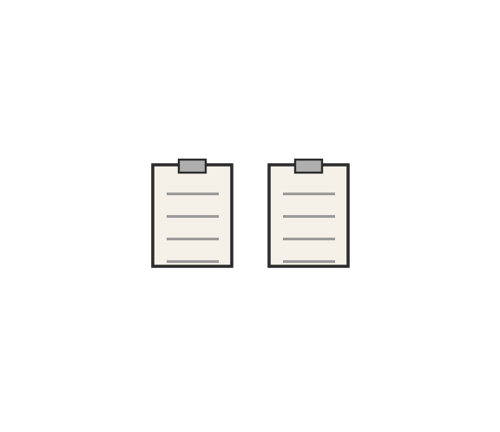  توضيح الشكل: بطاقتان يكملهما الطالب بالتتابع؛ الأولى بطاقة التأمل (الأثر الجسدي والنفسي والاجتماعي) والثانية بطاقة الخطة القادمة (خطوتان عمليتان للاستمرار).  - يُفضَّل ترك وقت هادئ دون ضوضاء أثناء تعبئة البطاقتين لتشجيع التأمل الحقيقي بدل الإجابات السريعة.  باستخدام استراتيجية التعلم باللعب:  التمرين الثالث: نشاط ترويحي جماعي – 12 دق  - لعبة جماعية مصغرة تجمع بين الجري وتغيير الاتجاه والتعاون، يشارك فيها جميع الطلاب.  - يشجع المعلم روح المشاركة والحماس والمساندة بين الطلاب.  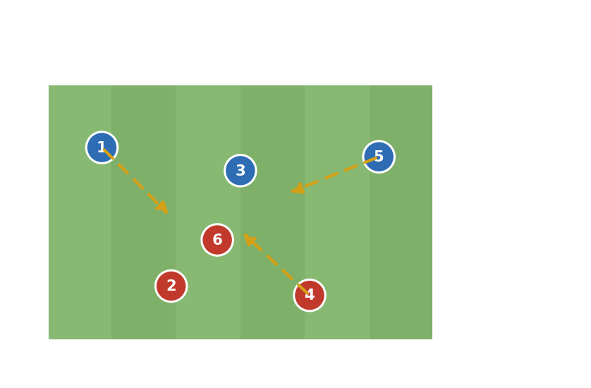  توضيح الشكل: نشاط ترويحي جماعي مفتوح يجمع بين الجري وتغيير الاتجاه والتعاون، يشارك فيه جميع الطلاب معًا داخل مساحة اللعب.  - يختار المعلم لعبة بسيطة القواعد لضمان مشاركة الجميع دون إقصاء أي طالب.  تمكين كفاية التواصل من خلال عرض كل مجموعة لخلاصة تأملها أمام زملائها.  الفروق الفردية:  - تقديم بطاقة تأمل مصورة بخيارات جاهزة للطلاب الأقل مستوى.  - إتاحة أدوار متنوعة في النشاط الترويحي بما يناسب قدرات الطلاب. |  |  | التقييم البنائي باستخدام بطاقة التأمل ومحتواها.  التقييم البنائي باستخدام استراتيجية ملاحظة المعلم للمشاركة والحماس.  التقييم البنائي باستخدام العرض الشفوي القصير لخلاصة كل مجموعة. |  | من 30 الى 35 دق
التكامل: التربية الأخلاقية (المسؤولية تجاه الذات والمجتمع)
القيمة التربوية: المثابرة والاستمرارية
الغلق الختامي | الهرولة الخفيفة ثم المشي ثم الإطالة.  الوقوف مربع ناقص ضلع ومناقشة التقدم المحرز مقابل كل ناتج تعلم. |  |  |  |  | 5-10 دق
الواجب | تنفيذ الخطوة الأولى من خطة الاستمرار خلال الأسبوع وتسجيل ملاحظاتك عنها.

الشعبة | اليوم | التاريخ | الحصة | التأمل الذاتي للمعلم
تغيرات طرأت على الدرس بعد اعتماد المنسق ( إن وجدت )
توقيع المنسق بالاعتماد |  |  |  |  | اليوم والتاريخ

المعايير المهنية  للمعلمين | 1- التخطيط لتطويرأداء وتحصيل الطلبة . |  | 2- إشراك الطلبة في عملية التعلم وتطويرهم كمتعلمين. |  |  | 3- توفير بيئة تعلم آمنة وداعمة ومثيرة للتحدي.
 | 4- تقييم تعلم الطلاب واستخدام بيانات التقييم لتحسين تحصيلهم. |  | 5- إظهار ممارسات مهنية عالية الجودة والمشاركة في التطوير المهني المستمر. |  |  | 6- الحفاظ على الشراكة الفاعلة مع أولياء الأمور والمجتمع.
إستراتيجيات التعلم المقترحة
- التعليم المباشر |  | الحوار والمناقشة |  | - النمذجة | - مخطط (فين) |  | محطات التعلم
- التعلم الذاتي |  | - العصف الذهني |  | الألعاب التربوية | - الخرائط الذهنية |  | - سكامبر للتفكير الإبداعي
- التعلم الثنائي |  | - حل المشكلات |  | - الأنشطة الصورية | - المشاريع |  | - القبعات الست
التعلم التعاوني |  | - الاستكشاف و الاستقصاء |  | - تمثيل الأدوار | - الأبحاث |  | - الصفوف المقلوبة
- إستراتيجيات أخرى |  | تذكر هنا .......

خـطة التحضير اليومـية

العام الدراسي 2026 / 2027 – الفصل الدراسي الأول
المادة الدراسية | التربية البدنية |  | اسم المعلم
الوحدة / المحور / المجال | الثانية / صانع اللعب! / أقود الهجوم |  | عنوان الدرس | أدمج الاختراق والمساندة في الهجوم (الحصة 1)
الصف | السادس |  | اليوم و التاريخ | الأسبوع: من 01-11-2026 إلى 05-11-2026
نتاجات التعلم | ناتج التعلم 1  G (4-6) 1.1.1 يتقنون مهارات الحركة المتخصصة بصورة أحادية ومركبة؛  ناتج التعلم 2  G (4-6) 1.1.2 يطبقون المهارات في مجموعة متنوعة من الأنشطة من خلال تسلسل ومواقف حركية مختلفة؛  ناتج التعلم 3  G (4-6) 1.3.1 يختارون ويجمعون بين المهارات الحركية المناسبة للمبادئ التركيبية (الاستراتيجية والخططية) ومبادئ الهجوم والدفاع؛
الكفايات الأساسية | - التفكير الإبداعي والتفكير الناقد  الكفاية اللغوية  - الكفاية العددية  التواصل | التعاون والمشاركة  - التقصي والبحث  - حل المشكلات | القيم الأساسية | القيم الإسلامية | التراث الثقافي العربي والقطري
 |  |  |  | الاحترام والتعاطف | الإيجابية والمثابرة
 |  |  |  | الحقوق والمسؤولية والنزاهة الشخصية
المصطلحات والمفاهيم الرئيسة | الاختراق (Penetration): التمرير أو الانطلاق إلى مساحة خلف خط دفاع المنافس لتجاوزه. المساندة (Support): تمركز زميل قريب من حامل الكرة لتلقي تمريرة عودة أو استمرار الهجمة. |  | الوسائل التعليمية | السبورة البيضاء  تطبيقات السبورة الذكية  الملصقات والبطاقات  الفيديو | جهاز العرض  العروض التقديمية  أوراق العمل  أخرى: كرات قدم/يد حسب توفر الملعب – أقماع لتحديد مناطق اللعب – سترات تمييز الفريقين – صافرة أخرى: بطاقات مصورة لأنشطة يومية – أقماع – ساعة توقيت – صافرة
مصادر التعلم الرئيسة | اسم المصدر ، وأرقام الصفحات |  | مصادر التعلم المساندة ( إن وجدت )
التهيئة |  |  |  |  |  | الزمن
أعمال إدارية: نزول الطلاب من الصف إلى القاعة الرياضية ومتابعة الحضور والغياب والزي الرياضي.  الإحماء:  الاحماء العام: الجري المتعرج بين الأقماع مع تنطيط/تمرير الكرة بالتبادل بين الطلاب. تمريرات ثنائية أثناء التنقل الحر داخل الملعب. تبديل اتجاه الجري عند كل إشارة صافرة. الاحماء الخاص: الهدف: تهيئة الجسم لحركات التمرير والانطلاق المفاجئ المستخدمة في الهجوم. - لعبة "المربع الرباعي": 3 لاعبين يتنقلون الكرة بينهم بينما لاعب رابع يحاول اعتراضها. - عند نجاح الاعتراض يتبادل اللاعبون الأدوار فورًا.  القيام بالإطالات من الوقوف والحركة. |  |  |  |  |  | 5- 10 دق
أهداف التعلم | أنشطة التعليم والتعلم |  |  | التقويم البنائي |  | الزمن
يوضح مفهومي الاختراق والمساندة الهجومية بشكل صحيح.  يؤدي حركة اختراق لمساحة فارغة عند استلام الكرة بشكل فعال.  يسند زميله حامل الكرة بالتمركز في مكان مناسب لتلقي تمريرة.  (التواصل) | يقوم المعلم بما يلي:  باستخدام استراتيجية النمذجة والحوار:  - يعرض المعلم بمساعدة لاعبين نموذجًا حيًا لحركة اختراق ومساندة أمام الطلاب.  - يطرح سؤالًا: ماذا يحدث لو ركض جميع اللاعبين خلف الكرة بدل الانتشار؟  الأنشطة المحققة لهدف التعلم والكفايات:  التمرين الأول: (تمرير وانطلاق – 3 ضد 1)  - تقسيم الطلاب لمجموعات ثلاثية مع لاعب دفاع واحد داخل مربع صغير.  - بعد كل تمريرة يجري المرر إلى مساحة فارغة (اختراق) بينما يسنده زميلاه.  - تبديل لاعب الدفاع كل دقيقتين.  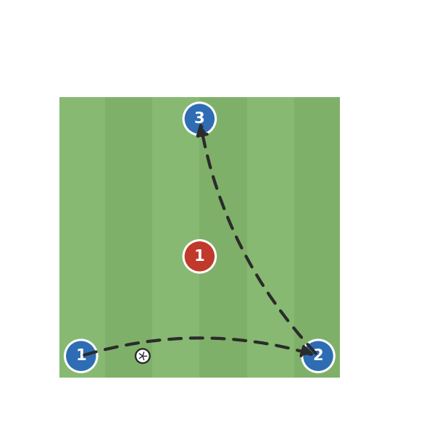  توضيح الشكل: مربع صغير يضم ثلاثة مهاجمين ومدافعًا واحدًا؛ بعد كل تمريرة يجري المرسل إلى مساحة فارغة (اختراق) بينما يسانده زميلاه بالتمركز حوله.  - يركّز المعلم على توقيت الجري بعد التمرير مباشرة لا قبله، حتى لا يُكشف الاختراق مبكرًا.  باستخدام استراتيجية التعلم التعاوني ومحطات اللعب:  التمرين الثاني: (4 ضد 4 موجّه)  - ملعب مصغر مقسم لأربع مجموعات تلعب 4 ضد 4 دون مرمى، والهدف الاحتفاظ بالكرة وتحقيق اختراق ناجح واحد كل شوط.  - يوقف المعلم اللعب دوريًا (تجميد) ويسأل لاعبًا: أين مساحة الاختراق المتاحة الآن؟  - مدة كل شوط 4 دقائق مع تبديل الخصوم.  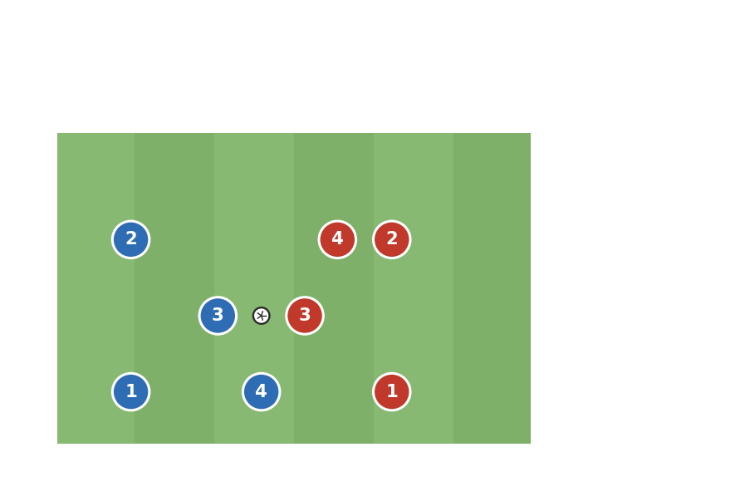  توضيح الشكل: ملعب مصغر بلا مرمى، أربعة مهاجمين (أزرق) في مواجهة أربعة مدافعين (أحمر) حول الكرة في المنتصف، والهدف الاحتفاظ بالكرة وتحقيق اختراق ناجح.  - عند توقف اللعب (تجميد) يشير المعلم إلى لاعب محدد ليجيب عن مكان المساحة المتاحة قبل استئناف اللعب.  الفروق الفردية:  - تصغير مساحة اللعب أو تقليل عدد المدافعين للطلاب الأقل مستوى.  - السماح بلمسة تمرير إضافية عند الحاجة. |  |  | التقييم البنائي بالملاحظة المباشرة لتموضع اللاعب أثناء الاختراق والمساندة.  التقييم البنائي بالأسئلة الموجهة أثناء التجميد.  التقييم البنائي باستخدام بطاقة رصد عدد مرات الاختراق الناجح لكل مجموعة. |  | من 30 الى 35 دق
التكامل: الرياضيات (تقدير المسافات والزوايا داخل الملعب)
القيمة التربوية: التعاون وتحمل المسؤولية الجماعية
الغلق الختامي | تمشية خفيفة وإطالات عامة للجسم.  وقوف دائري: من يشرح الفرق بين الاختراق والمساندة بمثاله الخاص؟ |  |  |  |  | 5-10 دق
الواجب | مشاهدة مقطع مباراة قصيرة (يحدده المعلم) وتحديد موقف واحد قام فيه لاعب بحركة اختراق واضحة.

الشعبة | اليوم | التاريخ | الحصة | التأمل الذاتي للمعلم
تغيرات طرأت على الدرس بعد اعتماد المنسق ( إن وجدت )
توقيع المنسق بالاعتماد |  |  |  |  | اليوم والتاريخ

المعايير المهنية  للمعلمين | 1- التخطيط لتطويرأداء وتحصيل الطلبة . |  | 2- إشراك الطلبة في عملية التعلم وتطويرهم كمتعلمين. |  |  | 3- توفير بيئة تعلم آمنة وداعمة ومثيرة للتحدي.
 | 4- تقييم تعلم الطلاب واستخدام بيانات التقييم لتحسين تحصيلهم. |  | 5- إظهار ممارسات مهنية عالية الجودة والمشاركة في التطوير المهني المستمر. |  |  | 6- الحفاظ على الشراكة الفاعلة مع أولياء الأمور والمجتمع.
إستراتيجيات التعلم المقترحة
- التعليم المباشر |  | الحوار والمناقشة |  | - النمذجة | - مخطط (فين) |  | محطات التعلم
- التعلم الذاتي |  | - العصف الذهني |  | الألعاب التربوية | - الخرائط الذهنية |  | - سكامبر للتفكير الإبداعي
- التعلم الثنائي |  | - حل المشكلات |  | - الأنشطة الصورية | - المشاريع |  | - القبعات الست
التعلم التعاوني |  | - الاستكشاف و الاستقصاء |  | - تمثيل الأدوار | - الأبحاث |  | - الصفوف المقلوبة
- إستراتيجيات أخرى |  | تذكر هنا .......

خـطة التحضير اليومـية

العام الدراسي 2026 / 2027 – الفصل الدراسي الأول
المادة الدراسية | التربية البدنية |  | اسم المعلم
الوحدة / المحور / المجال | الثانية / صانع اللعب! / أقود الهجوم |  | عنوان الدرس | أختار أفضل حل هجومي وفق الموقف (الحصة 2)
الصف | السادس |  | اليوم و التاريخ | الأسبوع: من 01-11-2026 إلى 05-11-2026
نتاجات التعلم | ناتج التعلم 1  G (4-6) 1.1.3 يوجهون أوضاع أجسامهم ويتحكمون بها للحفاظ على الشكل المرغوب بثبات؛  ناتج التعلم 2  G (4-6) 1.3.1 يختارون الحل الهجومي المناسب وفق عناصر المساحة والتوقيت في الموقف؛  ناتج التعلم 3  G (4-6) 1.2.2 يتعاملون مع عناصر الجهد والمساحة والزمن ويعدلون سلوكهم بناءً عليها؛
الكفايات الأساسية | - التفكير الإبداعي والتفكير الناقد  الكفاية اللغوية  - الكفاية العددية  التواصل | التعاون والمشاركة  - التقصي والبحث  - حل المشكلات | القيم الأساسية | القيم الإسلامية | التراث الثقافي العربي والقطري
 |  |  |  | الاحترام والتعاطف | الإيجابية والمثابرة
 |  |  |  | الحقوق والمسؤولية والنزاهة الشخصية
المصطلحات والمفاهيم الرئيسة | الاتساع (Width): توسيع مساحة اللعب بالانتشار الجانبي لتصعيب مهمة الدفاع. التوقيت (Timing): اختيار اللحظة المناسبة للتحرك أو التمرير. |  | الوسائل التعليمية | السبورة البيضاء  تطبيقات السبورة الذكية  الملصقات والبطاقات  الفيديو | جهاز العرض  العروض التقديمية  أوراق العمل  أخرى: كرات قدم/يد – أقماع لتحديد حدود الملعب – مرميان صغيران – سترات تمييز أخرى: بطاقات مصورة لأنشطة يومية – أقماع – ساعة توقيت – صافرة
مصادر التعلم الرئيسة | اسم المصدر ، وأرقام الصفحات |  | مصادر التعلم المساندة ( إن وجدت )
التهيئة |  |  |  |  |  | الزمن
أعمال إدارية: نزول الطلاب من الصف إلى القاعة الرياضية ومتابعة الحضور والغياب والزي الرياضي.  الإحماء:  الاحماء العام: جري حر داخل الملعب مع تغييرات اتجاه مفاجئة عند سماع الصافرة. قفز جانبي بين خطين وهميين لتنشيط الجهاز الدوري التنفسي. الاحماء الخاص: الهدف: تهيئة الطالب على تغيير الاتجاه بسرعة استجابةً لتحرك الخصم. - لعبة "ظل اللاعب": ثنائيات، أحدهما يقود بحركات متغيرة والآخر يقلده فورًا. - تبديل الأدوار بعد 30 ثانية.  القيام بالإطالات من الوقوف والحركة. |  |  |  |  |  | 5- 10 دق
أهداف التعلم | أنشطة التعليم والتعلم |  |  | التقويم البنائي |  | الزمن
يحدد الحل الهجومي الأنسب (تمرير/اختراق/احتفاظ بالكرة) وفق موقع المدافعين.  يوسع مساحة اللعب بالانتشار الجانبي المناسب.  يقيّم فاعلية قراره الهجومي بعد كل موقف لعب.  (حل المشكلات) | يقوم المعلم بما يلي:  باستخدام استراتيجية حل المشكلات:  - يعرض المعلم 3 مواقف لعب مختلفة ويسأل الطلاب عن أفضل قرار هجومي في كل موقف.  الأنشطة المحققة لهدف التعلم والكفايات:  التمرين الأول: (4 ضد 4 بمرميين صغيرين)  - ملعب مستطيل بمرميين، والهدف تطبيق الاتساع والاختراق معًا للوصول لموقف تهديف.  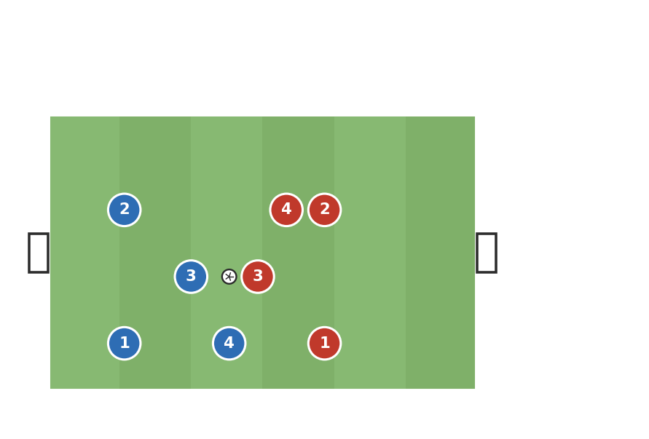  توضيح الشكل: ملعب بمرميين صغيرين على الطرفين، أربعة مهاجمين مقابل أربعة مدافعين، والهدف الوصول لموقف تهديف عبر الاتساع والاختراق معًا.  - يذكّر المعلم المهاجمين بالابتعاد عن بعضهم (الاتساع) قبل محاولة الاختراق نحو أحد المرميين.  التمرين الثاني: (5 ضد 5 بقاعدة لمستان)  - قاعدة "لمستان كحد أقصى لكل لاعب" لتشجيع التمرير السريع واتخاذ القرار الفوري.  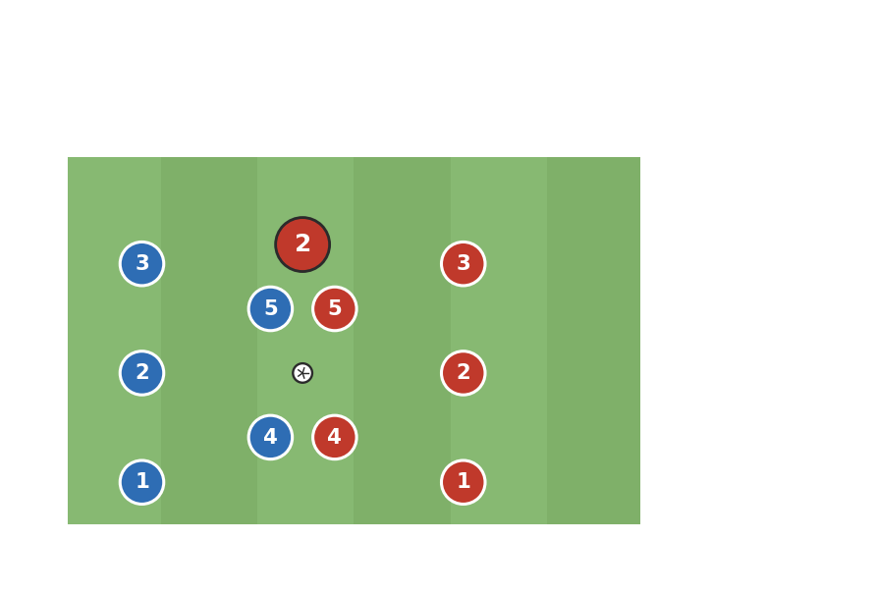  توضيح الشكل: خمسة ضد خمسة بقاعدة لمستين كحد أقصى لكل لاعب، ما يجبر الفريق على التمرير السريع واتخاذ القرار الفوري بدل الاحتفاظ الطويل بالكرة.  - يُسمح بلمسة إضافية واحدة للطلاب الأقل مهارة عند الحاجة دون كسر روح التمرين السريع.  باستخدام استراتيجية التغذية الراجعة الفورية:  - يوقف المعلم اللعب بعد كل هدف ويسأل صانع الهجمة عن سبب اختياره لذلك الحل.  الفروق الفردية:  - تقليل عدد اللمسات المسموحة للمستوى المتقدم، وزيادتها للمستوى المبتدئ. |  |  | التقييم البنائي بملاحظة المعلم لجودة القرار الهجومي المتخذ.  التقييم البنائي بالأسئلة الشفوية بعد كل هدف.  التقييم البنائي باستخدام بطاقة رصد عدد التمريرات الناجحة قبل كل محاولة تهديف. |  | من 30 الى 35 دق
التكامل: العلوم (الرؤية المحيطية ودور الحواس في اتخاذ القرار الحركي)
القيمة التربوية: اتخاذ القرار المسؤول
الغلق الختامي | هرولة خفيفة وإطالات.  وقوف مربع ناقص ضلع لمناقشة أفضل قرار هجومي شوهد في الحصة. |  |  |  |  | 5-10 دق
الواجب | رسم تخطيطي بسيط لموقف هجومي 4 ضد 4 يوضح فيه الطالب مكان الاختراق والمساندة المناسبين.

الشعبة | اليوم | التاريخ | الحصة | التأمل الذاتي للمعلم
تغيرات طرأت على الدرس بعد اعتماد المنسق ( إن وجدت )
توقيع المنسق بالاعتماد |  |  |  |  | اليوم والتاريخ

المعايير المهنية  للمعلمين | 1- التخطيط لتطويرأداء وتحصيل الطلبة . |  | 2- إشراك الطلبة في عملية التعلم وتطويرهم كمتعلمين. |  |  | 3- توفير بيئة تعلم آمنة وداعمة ومثيرة للتحدي.
 | 4- تقييم تعلم الطلاب واستخدام بيانات التقييم لتحسين تحصيلهم. |  | 5- إظهار ممارسات مهنية عالية الجودة والمشاركة في التطوير المهني المستمر. |  |  | 6- الحفاظ على الشراكة الفاعلة مع أولياء الأمور والمجتمع.
إستراتيجيات التعلم المقترحة
- التعليم المباشر |  | الحوار والمناقشة |  | - النمذجة | - مخطط (فين) |  | محطات التعلم
- التعلم الذاتي |  | - العصف الذهني |  | الألعاب التربوية | - الخرائط الذهنية |  | - سكامبر للتفكير الإبداعي
- التعلم الثنائي |  | - حل المشكلات |  | - الأنشطة الصورية | - المشاريع |  | - القبعات الست
التعلم التعاوني |  | - الاستكشاف و الاستقصاء |  | - تمثيل الأدوار | - الأبحاث |  | - الصفوف المقلوبة
- إستراتيجيات أخرى |  | تذكر هنا .......

خـطة التحضير اليومـية

العام الدراسي 2026 / 2027 – الفصل الدراسي الأول
المادة الدراسية | التربية البدنية |  | اسم المعلم
الوحدة / المحور / المجال | الثانية / صانع اللعب! / أحلل اللعب |  | عنوان الدرس | أبدع وأرتجل في الهجوم (الحصة 1)
الصف | السادس |  | اليوم و التاريخ | الأسبوع: من 08-11-2026 إلى 12-11-2026
نتاجات التعلم | ناتج التعلم 1  G (4-6) 1.2.1 يتحركون بنظام وتسلسل مع التحكم والدقة في الحركة واستيعاب الخبرات السابقة؛  ناتج التعلم 2  G (4-6) 1.3.1 يدمجون أكثر من مبدأ هجومي واحد (اختراق – اتساع – مساندة) لبناء هجمة فعالة؛  ناتج التعلم 3  G (4-6) 3.3.1 يستخدمون لغة رياضية مناسبة لإظهار تقديرهم لأداء الآخرين في سياقات الحركة المختلفة؛
الكفايات الأساسية | - التفكير الإبداعي والتفكير الناقد  الكفاية اللغوية  - الكفاية العددية  التواصل | التعاون والمشاركة  - التقصي والبحث  - حل المشكلات | القيم الأساسية | القيم الإسلامية | التراث الثقافي العربي والقطري
 |  |  |  | الاحترام والتعاطف | الإيجابية والمثابرة
 |  |  |  | الحقوق والمسؤولية والنزاهة الشخصية
المصطلحات والمفاهيم الرئيسة | الارتجال (Improvisation): إيجاد حل هجومي غير متوقع يناسب الموقف اللحظي بدل تكرار نمط واحد. |  | الوسائل التعليمية | السبورة البيضاء  تطبيقات السبورة الذكية  الملصقات والبطاقات  الفيديو | جهاز العرض  العروض التقديمية  أوراق العمل  أخرى: كرات – 3 مرميات صغيرة – أقماع – سترات تمييز أخرى: بطاقات مصورة لأنشطة يومية – أقماع – ساعة توقيت – صافرة
مصادر التعلم الرئيسة | اسم المصدر ، وأرقام الصفحات |  | مصادر التعلم المساندة ( إن وجدت )
التهيئة |  |  |  |  |  | الزمن
أعمال إدارية: نزول الطلاب من الصف إلى القاعة الرياضية ومتابعة الحضور والغياب والزي الرياضي.  الإحماء:  الاحماء العام: مسابقة "أطول سلسلة تمريرات" بين ثنائيات أثناء التحرك المستمر. جري خفيف مع تبديل القائد كل 20 ثانية. الاحماء الخاص: الهدف: إطلاق حس الإبداع الحركي قبل بدء أنشطة الارتجال الهجومي. - كل طالب يبتكر طريقة تنطيط أو تمرير مختلفة وزملاؤه يقلدونها بالتناوب. - تكرار الجولة 3 مرات بمبتكر جديد في كل مرة.  القيام بالإطالات من الوقوف والحركة. |  |  |  |  |  | 5- 10 دق
أهداف التعلم | أنشطة التعليم والتعلم |  |  | التقويم البنائي |  | الزمن
يبتكر حلولًا هجومية غير نمطية داخل مواقف اللعب.  يدمج مبدأين هجوميين أو أكثر (اختراق + اتساع + مساندة) في هجمة واحدة.  يصف بلغة رياضية سليمة أداء زميله الهجومي.  (التواصل) | يقوم المعلم بما يلي:  باستخدام استراتيجية الاستكشاف والاستقصاء:  - يطرح تحديًا: "سجّلوا هدفًا بثلاث طرق مختلفة" ضمن لعبة هجومية مشروطة.  الأنشطة المحققة لهدف التعلم والكفايات:  التمرين الأول: (لعبة هجومية مشروطة 4 ضد 2)  - الفريق المهاجم يحتفظ بالكرة ويبتكر حلول تمرير غير متوقعة قبل محاولة الاختراق.  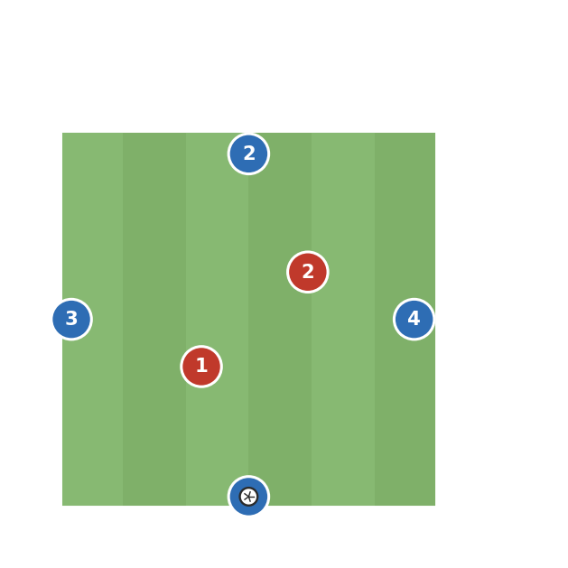  توضيح الشكل: أربعة مهاجمين حول محيط مربع مقابل مدافعين اثنين بالداخل، يحتفظ المهاجمون بالكرة ويبحثون عن حلول تمرير مبتكرة قبل محاولة الاختراق.  - يشجع المعلم أي حل تمرير غير معتاد (كعب، تمويه، تمريرة مخادعة) بالثناء الفوري لتعزيز روح الابتكار.  التمرين الثاني: (لعبة الأهداف الثلاثة)  - 3 مرميات صغيرة موزعة على الملعب، والفريق يختار أي مرمى يهاجمه حسب توفر المساحة.  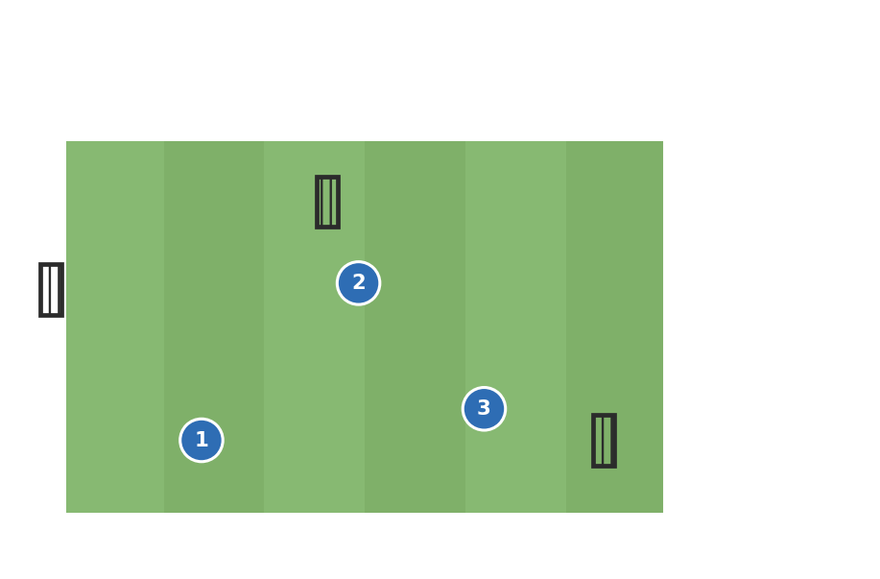  توضيح الشكل: ثلاث مرميات صغيرة موزعة في زوايا مختلفة من الملعب، والفريق المهاجم يقرأ توفر المساحة أمام كل مرمى ليختار الهدف الأنسب لكل هجمة.  - يمنع المعلم مهاجمة نفس المرمى مرتين متتاليتين لإجبار الفريق على قراءة الملعب بالكامل.  باستخدام استراتيجية التقييم بالأقران:  - بعد كل هجمة ناجحة يصف أحد الزملاء الحل الهجومي المستخدم بمصطلح رياضي صحيح (اختراق/مساندة/اتساع).  الفروق الفردية:  - توفير أكثر من مرمى صغير للطلاب الأقل ثقة بأنفسهم لزيادة فرص النجاح. |  |  | التقييم البنائي بملاحظة تنوع الحلول الهجومية المستخدمة.  التقييم البنائي بتقييم الأقران اللفظي باستخدام مصطلح صحيح.  التقييم البنائي باستخدام بطاقة رصد عدد الحلول الهجومية المختلفة لكل مجموعة. |  | من 30 الى 35 دق
التكامل: اللغة العربية (توظيف المصطلحات الرياضية الصحيحة في الوصف الشفوي)
القيمة التربوية: الإبداع والثقة بالنفس
الغلق الختامي | إطالات عامة للجسم.  عرض إحدى المجموعات لأفضل حل هجومي ابتكرته أمام الصف. |  |  |  |  | 5-10 دق
الواجب | كتابة جملة واحدة تصف "أفضل قرار هجومي" اتخذه الطالب في الحصة مستخدمًا مصطلحًا رياضيًا صحيحًا.

الشعبة | اليوم | التاريخ | الحصة | التأمل الذاتي للمعلم
تغيرات طرأت على الدرس بعد اعتماد المنسق ( إن وجدت )
توقيع المنسق بالاعتماد |  |  |  |  | اليوم والتاريخ

المعايير المهنية  للمعلمين | 1- التخطيط لتطويرأداء وتحصيل الطلبة . |  | 2- إشراك الطلبة في عملية التعلم وتطويرهم كمتعلمين. |  |  | 3- توفير بيئة تعلم آمنة وداعمة ومثيرة للتحدي.
 | 4- تقييم تعلم الطلاب واستخدام بيانات التقييم لتحسين تحصيلهم. |  | 5- إظهار ممارسات مهنية عالية الجودة والمشاركة في التطوير المهني المستمر. |  |  | 6- الحفاظ على الشراكة الفاعلة مع أولياء الأمور والمجتمع.
إستراتيجيات التعلم المقترحة
- التعليم المباشر |  | الحوار والمناقشة |  | - النمذجة | - مخطط (فين) |  | محطات التعلم
- التعلم الذاتي |  | - العصف الذهني |  | الألعاب التربوية | - الخرائط الذهنية |  | - سكامبر للتفكير الإبداعي
- التعلم الثنائي |  | - حل المشكلات |  | - الأنشطة الصورية | - المشاريع |  | - القبعات الست
التعلم التعاوني |  | - الاستكشاف و الاستقصاء |  | - تمثيل الأدوار | - الأبحاث |  | - الصفوف المقلوبة
- إستراتيجيات أخرى |  | تذكر هنا .......

خـطة التحضير اليومـية

العام الدراسي 2026 / 2027 – الفصل الدراسي الأول
المادة الدراسية | التربية البدنية |  | اسم المعلم
الوحدة / المحور / المجال | الثانية / صانع اللعب! / أحلل اللعب |  | عنوان الدرس | أطبق مهاراتي الهجومية في مواقف متنوعة (الحصة 2)
الصف | السادس |  | اليوم و التاريخ | الأسبوع: من 08-11-2026 إلى 12-11-2026
نتاجات التعلم | ناتج التعلم 1  G (4-6) 1.2.2 يتعاملون مع عناصر الجهد والمساحة والزمن ويعدلون سلوكهم بناءً عليها؛  ناتج التعلم 2  G (4-6) 1.2.3 يطبقون قوانين القوة في إرسال الأداة أو استلامها أو الاحتفاظ بها؛  ناتج التعلم 3  G (4-6) 1.1.4 يتوازنون بأجسامهم ويتحكمون بها بطرق مختلفة أثناء التحرك باستخدام القوة المركزية؛
الكفايات الأساسية | - التفكير الإبداعي والتفكير الناقد  الكفاية اللغوية  - الكفاية العددية  التواصل | التعاون والمشاركة  - التقصي والبحث  - حل المشكلات | القيم الأساسية | القيم الإسلامية | التراث الثقافي العربي والقطري
 |  |  |  | الاحترام والتعاطف | الإيجابية والمثابرة
 |  |  |  | الحقوق والمسؤولية والنزاهة الشخصية
المصطلحات والمفاهيم الرئيسة | التكيف الحركي: تعديل الأداء الحركي (قوة، اتجاه، سرعة) بما يناسب ضغط الموقف ومستوى الخصم. |  | الوسائل التعليمية | السبورة البيضاء  تطبيقات السبورة الذكية  الملصقات والبطاقات  الفيديو | جهاز العرض  العروض التقديمية  أوراق العمل  أخرى: كرات – أقماع متعرجة – مرمى صغير – ساعة توقيت أخرى: بطاقات مصورة لأنشطة يومية – أقماع – ساعة توقيت – صافرة
مصادر التعلم الرئيسة | اسم المصدر ، وأرقام الصفحات |  | مصادر التعلم المساندة ( إن وجدت )
التهيئة |  |  |  |  |  | الزمن
أعمال إدارية: نزول الطلاب من الصف إلى القاعة الرياضية ومتابعة الحضور والغياب والزي الرياضي.  الإحماء:  الاحماء العام: دائرة تمرير سريعة بين مجموعات مع زيادة تدريجية في سرعة الإيقاع. جري خفيف حول الملعب مع تمرير وهمي كل عشر خطوات. الاحماء الخاص: الهدف: تهيئة عضلات التمرير والمراوغة وربطها بالتحكم بالتوازن. - مراوغة فردية بين 4 أقماع متقاربة بأقصى سرعة ممكنة مع الحفاظ على التوازن. - تكرار المرور 3 مرات بزيادة السرعة تدريجيًا.  القيام بالإطالات من الوقوف والحركة. |  |  |  |  |  | 5- 10 دق
أهداف التعلم | أنشطة التعليم والتعلم |  |  | التقويم البنائي |  | الزمن
يعدل قوة تمريره وفق المسافة والموقف.  يحافظ على توازنه أثناء المراوغة والتسديد.  يطبق مهارة هجومية واحدة على الأقل بمستوى مناسب في 3 مواقف لعب مختلفة.  (التقصي والبحث) | يقوم المعلم بما يلي:  باستخدام استراتيجية محطات التعلم:  - محطة 1: تمرير بقوة متدرجة لمسافات مختلفة (قريبة/متوسطة/بعيدة).  - محطة 2: مراوغة بين أقماع متعرجة بأقصى سرعة ممكنة.  - محطة 3: تسديد على مرمى صغير من زوايا مختلفة.  - زمن كل محطة 5 دقائق مع تبديل المجموعات بإشارة المعلم.  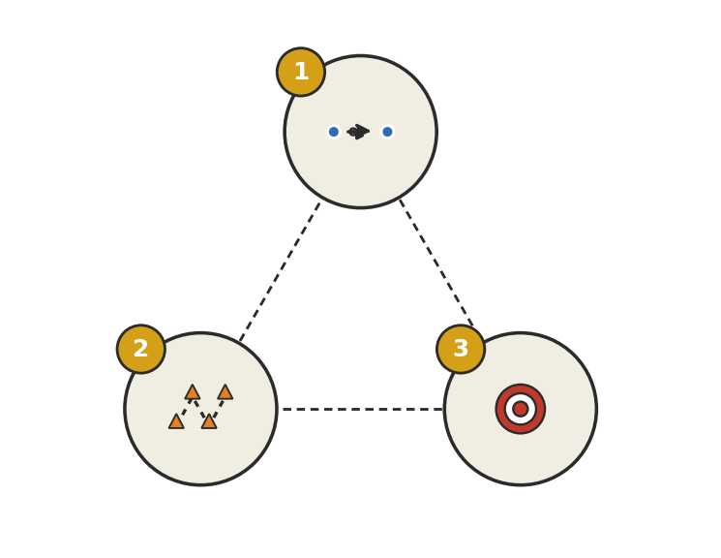  توضيح الشكل: ثلاث محطات مهارية متتالية: تمرير بمسافات متدرجة، مراوغة بين أقماع متعرجة، وتسديد على مرمى صغير من زوايا مختلفة.  - يبدأ التمرير بالمسافة القريبة ثم يزداد تدريجيًا كي يشعر الطالب بفارق قوة اللمسة المطلوبة.  الأنشطة المحققة لهدف التعلم والكفايات:  تطبيق حر: (5 ضد 5 بمرميين)  - يطبق الطلاب مهارات التمرير والمراوغة والتسديد الثلاث ضمن سياق لعب حقيقي وتنافسي.  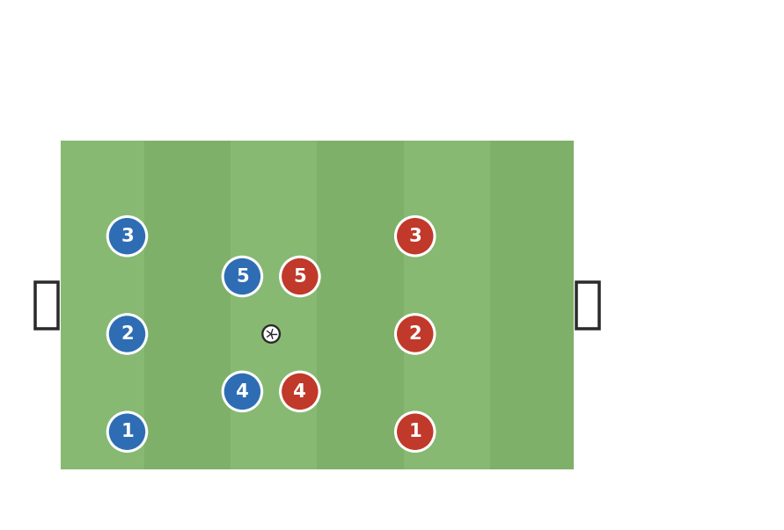  توضيح الشكل: خمسة ضد خمسة بمرميين على طرفي الملعب، يطبّق فيه الطلاب مهارات التمرير والمراوغة والتسديد التي تدربوا عليها في المحطات ضمن سياق لعب حر وتنافسي.  - يراقب المعلم بشكل خاص توازن الجسم أثناء المراوغة السريعة ويقدم تصحيحًا فوريًا عند الحاجة.  باستخدام استراتيجية الملاحظة الموجهة:  - يراقب المعلم توازن الطلاب أثناء المراوغة ويقدم تغذية راجعة فردية سريعة.  الفروق الفردية:  - تقريب مسافة التسديد أو تكبير المرمى للطلاب الأقل مهارة. |  |  | التقييم البنائي بملاحظة جودة التوازن والتحكم بالقوة في كل محطة.  التقييم الذاتي: يقيّم كل طالب أداءه في المحطات الثلاث على مقياس من 1 إلى 3.  التقييم البنائي باستخدام بطاقة رصد عدد التسديدات الناجحة. |  | من 30 الى 35 دق
التكامل: العلوم (مبدأ نقل القوة من الجسم إلى الأداة)
القيمة التربوية: المثابرة والتحسين الذاتي المستمر
الغلق الختامي | تهدئة وإطالات.  كل طالب يذكر المحطة التي شعر أنه تحسّن فيها أكثر. |  |  |  |  | 5-10 دق
الواجب | تكرار تمرين المراوغة بين عوائق بسيطة في المنزل (وسائد أو كراسي) لمدة 5 دقائق.

الشعبة | اليوم | التاريخ | الحصة | التأمل الذاتي للمعلم
تغيرات طرأت على الدرس بعد اعتماد المنسق ( إن وجدت )
توقيع المنسق بالاعتماد |  |  |  |  | اليوم والتاريخ

المعايير المهنية  للمعلمين | 1- التخطيط لتطويرأداء وتحصيل الطلبة . |  | 2- إشراك الطلبة في عملية التعلم وتطويرهم كمتعلمين. |  |  | 3- توفير بيئة تعلم آمنة وداعمة ومثيرة للتحدي.
 | 4- تقييم تعلم الطلاب واستخدام بيانات التقييم لتحسين تحصيلهم. |  | 5- إظهار ممارسات مهنية عالية الجودة والمشاركة في التطوير المهني المستمر. |  |  | 6- الحفاظ على الشراكة الفاعلة مع أولياء الأمور والمجتمع.
إستراتيجيات التعلم المقترحة
- التعليم المباشر |  | الحوار والمناقشة |  | - النمذجة | - مخطط (فين) |  | محطات التعلم
- التعلم الذاتي |  | - العصف الذهني |  | الألعاب التربوية | - الخرائط الذهنية |  | - سكامبر للتفكير الإبداعي
- التعلم الثنائي |  | - حل المشكلات |  | - الأنشطة الصورية | - المشاريع |  | - القبعات الست
التعلم التعاوني |  | - الاستكشاف و الاستقصاء |  | - تمثيل الأدوار | - الأبحاث |  | - الصفوف المقلوبة
- إستراتيجيات أخرى |  | تذكر هنا .......

خـطة التحضير اليومـية

العام الدراسي 2026 / 2027 – الفصل الدراسي الأول
المادة الدراسية | التربية البدنية |  | اسم المعلم
الوحدة / المحور / المجال | الثانية / صانع اللعب! / أدير الدفاع |  | عنوان الدرس | أطبق مبادئ الدفاع الأربعة (الحصة 1)
الصف | السادس |  | اليوم و التاريخ | الأسبوع: من 15-11-2026 إلى 19-11-2026
نتاجات التعلم | ناتج التعلم 1  G (4-6) 1.3.1 يختارون ويجمعون المهارات الحركية المناسبة للمبادئ الدفاعية (التأخير، التغطية، التمركز، التوازن)؛  ناتج التعلم 2  G (4-6) 1.1.4 يتوازنون بأجسامهم أثناء التحرك الدفاعي باستخدام القوة المركزية؛  ناتج التعلم 3  G (4-6) 3.3.2 يراقبون تقدمهم ويقدمون للآخرين تغذية راجعة أثناء التعلم ويجرون التعديلات اللازمة؛
الكفايات الأساسية | - التفكير الإبداعي والتفكير الناقد  الكفاية اللغوية  - الكفاية العددية  التواصل | التعاون والمشاركة  - التقصي والبحث  - حل المشكلات | القيم الأساسية | القيم الإسلامية | التراث الثقافي العربي والقطري
 |  |  |  | الاحترام والتعاطف | الإيجابية والمثابرة
 |  |  |  | الحقوق والمسؤولية والنزاهة الشخصية
المصطلحات والمفاهيم الرئيسة | تأخير اللعب (Delay): إبطاء تقدم المهاجم لإتاحة وقت لعودة الدفاع. التغطية (Cover): دعم زميل مدافع من الخلف لسد أي اختراق. التمركز (Marking): ملازمة مهاجم محدد لمنعه من استلام الكرة بحرية. |  | الوسائل التعليمية | السبورة البيضاء  تطبيقات السبورة الذكية  الملصقات والبطاقات  الفيديو | جهاز العرض  العروض التقديمية  أوراق العمل  أخرى: كرات – أقماع – سترات تمييز فريقين – صافرة أخرى: بطاقات مصورة لأنشطة يومية – أقماع – ساعة توقيت – صافرة
مصادر التعلم الرئيسة | اسم المصدر ، وأرقام الصفحات |  | مصادر التعلم المساندة ( إن وجدت )
التهيئة |  |  |  |  |  | الزمن
أعمال إدارية: نزول الطلاب من الصف إلى القاعة الرياضية ومتابعة الحضور والغياب والزي الرياضي.  الإحماء:  الاحماء العام: خطوات دفاعية جانبية (سحب الأقدام) بين أقماع متتالية. جري للخلف بتحكم لمسافة قصيرة ثم استدارة سريعة. الاحماء الخاص: الهدف: تهيئة الطالب على وضعية الجسم الدفاعية الصحيحة والتفاعل مع حركة الخصم. - تمرين "المرآة": ثنائيات، أحدهما مهاجم يتحرك جانبيًا والآخر مدافع يقلد حركته بوضعية دفاعية صحيحة. - تبديل الأدوار بعد 30 ثانية.  القيام بالإطالات من الوقوف والحركة. |  |  |  |  |  | 5- 10 دق
أهداف التعلم | أنشطة التعليم والتعلم |  |  | التقويم البنائي |  | الزمن
يشرح المبادئ الدفاعية الأربعة بلغته الخاصة.  يؤخر تقدم المهاجم بوضعية جسم دفاعية صحيحة.  يغطي زميله المدافع عند تجاوز المهاجم له.  (التواصل) | يقوم المعلم بما يلي:  باستخدام استراتيجية النمذجة:  - يعرض المعلم بمساعدة طالبين موقف تأخير وتغطية أمام المجموعة.  الأنشطة المحققة لهدف التعلم والكفايات:  التمرين الأول: (2 ضد 1 دفاعي موجّه)  - مدافع واحد يطبق التأخير بينما مدافع ثانٍ ينضم للتغطية عند الحاجة.  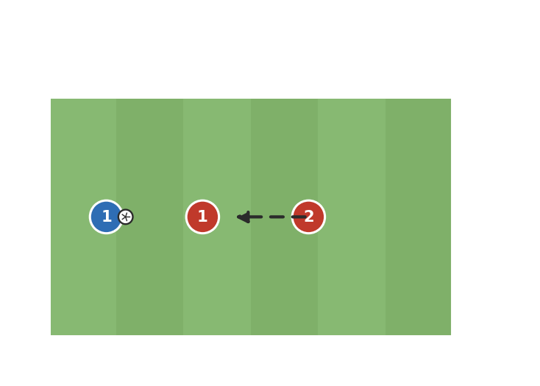  توضيح الشكل: مهاجم واحد بالكرة أمام مدافعين اثنين؛ المدافع الأول يقترب لتأخير المهاجم دون اندفاع، بينما يتموضع المدافع الثاني خلفه لتغطيته.  - يذكّر المعلم المدافع الأول بعدم الاندفاع نحو الكرة مباشرة حتى لا يفتح مساحة اختراق للمهاجم.  التمرين الثاني: (3 ضد 3 بمبدأ التمركز)  - كل مدافع مسؤول عن ملازمة مهاجم محدد طوال اللعبة.  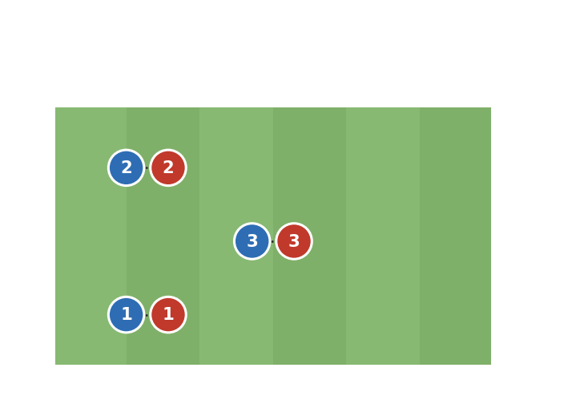  توضيح الشكل: ثلاثة مدافعين، كل منهم يلازم مهاجمًا محددًا طوال اللعبة (الخط الواصل بين كل مدافع ومهاجمه) بدلًا من ملاحقة الكرة فقط.  - يقيّم المعلم مدى التزام كل مدافع بمهاجمه المحدد ولا يسمح بتبادل المهام إلا بإشارة واضحة بين المدافعين.  باستخدام استراتيجية التغذية الراجعة بين الأقران:  - بعد كل موقف يعلّق زميل مراقب على جودة تطبيق التأخير أو التغطية.  الفروق الفردية:  - تبسيط المهمة لمدافع واحد فقط (تأخير بدون تغطية) للطلاب الأقل خبرة دفاعية. |  |  | التقييم البنائي بملاحظة وضعية جسم المدافع أثناء التأخير.  التقييم البنائي بتعليقات الأقران الموجهة.  التقييم البنائي باستخدام بطاقة رصد عدد مرات التغطية الناجحة. |  | من 30 الى 35 دق
التكامل: العلوم (زوايا الرؤية ومسار الجسم أثناء الدفاع)
القيمة التربوية: تحمل المسؤولية الدفاعية الجماعية
الغلق الختامي | إطالات عامة.  سؤال ختامي: ما الفرق بين التأخير والتغطية؟ |  |  |  |  | 5-10 دق
الواجب | ملاحظة مباراة (تلفاز/إنترنت) وتحديد موقف واحد استخدم فيه المدافعون مبدأ التغطية.

الشعبة | اليوم | التاريخ | الحصة | التأمل الذاتي للمعلم
تغيرات طرأت على الدرس بعد اعتماد المنسق ( إن وجدت )
توقيع المنسق بالاعتماد |  |  |  |  | اليوم والتاريخ

المعايير المهنية  للمعلمين | 1- التخطيط لتطويرأداء وتحصيل الطلبة . |  | 2- إشراك الطلبة في عملية التعلم وتطويرهم كمتعلمين. |  |  | 3- توفير بيئة تعلم آمنة وداعمة ومثيرة للتحدي.
 | 4- تقييم تعلم الطلاب واستخدام بيانات التقييم لتحسين تحصيلهم. |  | 5- إظهار ممارسات مهنية عالية الجودة والمشاركة في التطوير المهني المستمر. |  |  | 6- الحفاظ على الشراكة الفاعلة مع أولياء الأمور والمجتمع.
إستراتيجيات التعلم المقترحة
- التعليم المباشر |  | الحوار والمناقشة |  | - النمذجة | - مخطط (فين) |  | محطات التعلم
- التعلم الذاتي |  | - العصف الذهني |  | الألعاب التربوية | - الخرائط الذهنية |  | - سكامبر للتفكير الإبداعي
- التعلم الثنائي |  | - حل المشكلات |  | - الأنشطة الصورية | - المشاريع |  | - القبعات الست
التعلم التعاوني |  | - الاستكشاف و الاستقصاء |  | - تمثيل الأدوار | - الأبحاث |  | - الصفوف المقلوبة
- إستراتيجيات أخرى |  | تذكر هنا .......

خـطة التحضير اليومـية

العام الدراسي 2026 / 2027 – الفصل الدراسي الأول
المادة الدراسية | التربية البدنية |  | اسم المعلم
الوحدة / المحور / المجال | الثانية / صانع اللعب! / أدير الدفاع |  | عنوان الدرس | أنظم دفاعًا جماعيًا متكاملًا (الحصة 2)
الصف | السادس |  | اليوم و التاريخ | الأسبوع: من 15-11-2026 إلى 19-11-2026
نتاجات التعلم | ناتج التعلم 1  G (4-6) 1.3.2 يتعرفون على نقاط القوة والضعف ويستخدمون التغذية الراجعة للتعلم من الأداء والتغلب على نقاط الضعف؛  ناتج التعلم 2  G (4-6) 3.3.3 يستخدمون التغذية الراجعة بطريقة إيجابية وبناءة تراعي مشاعر الآخرين؛  ناتج التعلم 3  G (4-6) 1.1.3 يوجهون أوضاع أجسامهم ويتحكمون بها للحفاظ على الشكل الدفاعي المرغوب؛
الكفايات الأساسية | - التفكير الإبداعي والتفكير الناقد  الكفاية اللغوية  - الكفاية العددية  التواصل | التعاون والمشاركة  - التقصي والبحث  - حل المشكلات | القيم الأساسية | القيم الإسلامية | التراث الثقافي العربي والقطري
 |  |  |  | الاحترام والتعاطف | الإيجابية والمثابرة
 |  |  |  | الحقوق والمسؤولية والنزاهة الشخصية
المصطلحات والمفاهيم الرئيسة | التوازن الدفاعي (Balance): توزيع اللاعبين المدافعين لتغطية كامل عرض الملعب دون ترك مساحات مكشوفة. |  | الوسائل التعليمية | السبورة البيضاء  تطبيقات السبورة الذكية  الملصقات والبطاقات  الفيديو | جهاز العرض  العروض التقديمية  أوراق العمل  أخرى: كرات – أقماع لتحديد خط الدفاع – سترات تمييز فريقين أخرى: بطاقات مصورة لأنشطة يومية – أقماع – ساعة توقيت – صافرة
مصادر التعلم الرئيسة | اسم المصدر ، وأرقام الصفحات |  | مصادر التعلم المساندة ( إن وجدت )
التهيئة |  |  |  |  |  | الزمن
أعمال إدارية: نزول الطلاب من الصف إلى القاعة الرياضية ومتابعة الحضور والغياب والزي الرياضي.  الإحماء:  الاحماء العام: تحرك جماعي منظم: خط من 4 لاعبين يتحرك يمينًا/يسارًا حسب إشارة المعلم. جري جانبي متزامن بين ثنائيات بمسافة ثابتة بينهما. الاحماء الخاص: الهدف: تهيئة الطلاب على التحرك الدفاعي الجماعي المتزامن. - تمرير الكرة يدويًا من المعلم بين نقاط الملعب بينما يتحرك خط الدفاع ككتلة واحدة وفقها. - تكرار التمرين مع زيادة سرعة تبديل موقع الكرة تدريجيًا.  القيام بالإطالات من الوقوف والحركة. |  |  |  |  |  | 5- 10 دق
أهداف التعلم | أنشطة التعليم والتعلم |  |  | التقويم البنائي |  | الزمن
ينظم مع مجموعته شكلًا دفاعيًا متوازنًا.  يتحرك الدفاع الجماعي ككتلة واحدة حسب موقع الكرة.  يقدم تغذية راجعة بناءة لأداء مجموعته الدفاعي.  (التواصل) | يقوم المعلم بما يلي:  باستخدام استراتيجية التعلم التعاوني:  - تقسيم الطلاب لفرق دفاعية من 4، تتدرب على التحرك الجماعي المتزامن مع تغير موقع الكرة.  الأنشطة المحققة لهدف التعلم والكفايات:  التمرين: (4 ضد 4 مفتوح بمرميين)  - تطبيق شامل للمبادئ الدفاعية الأربعة (تأخير، تغطية، تمركز، توازن) ضمن لعب حر ومتغير.  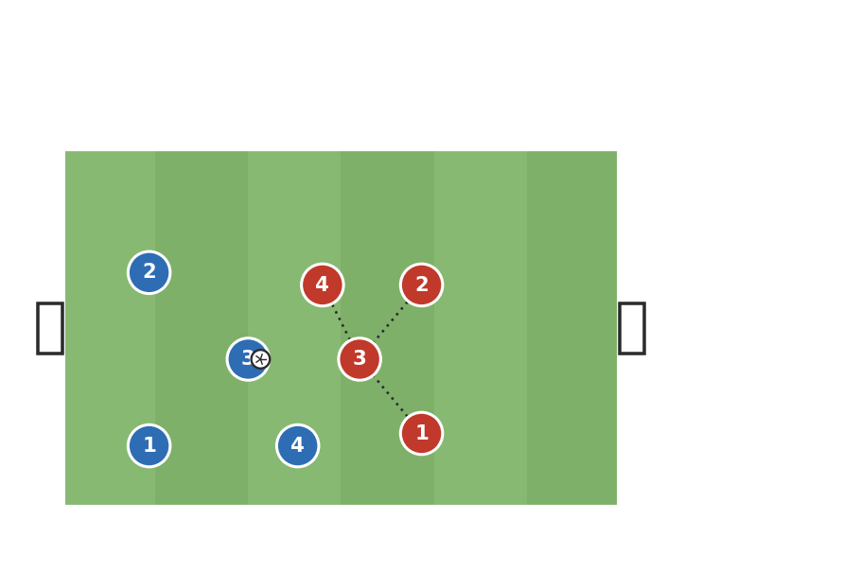  توضيح الشكل: أربعة ضد أربعة بمرميين مفتوحين، يظهر فيه الشكل الدفاعي المتكامل الذي يربط المدافعين ببعضهم مطبقًا المبادئ الأربعة معًا (تأخير - تغطية - تمركز - توازن).  - يوقف المعلم اللعب كل 3 دقائق ليسأل الفريق المدافع عن أي مبدأ من المبادئ الأربعة كان الأضعف تطبيقًا في تلك الفترة.  باستخدام استراتيجية التغذية الراجعة الجماعية:  - يوقف المعلم اللعب كل 3 دقائق لمناقشة قصيرة حول جودة الشكل الدفاعي ونقاط التحسين.  الفروق الفردية:  - تقليل سرعة اللعب (تمرير الكرة مشيًا فقط) لتسهيل قراءة المواقف للمجموعات الأقل خبرة. |  |  | التقييم البنائي بملاحظة تماسك الشكل الدفاعي الجماعي.  التقييم البنائي من خلال مناقشات التوقف الجماعية.  التقييم البنائي باستخدام بطاقة رصد عدد الأهداف المستقبلة كمؤشر غير مباشر على فاعلية الدفاع. |  | من 30 الى 35 دق
التكامل: التربية الأخلاقية (العمل الجماعي والثقة المتبادلة بين المدافعين)
القيمة التربوية: التعاون والثقة الجماعية
الغلق الختامي | هرولة خفيفة وإطالات.  وقوف دائري لتلخيص أهم درس دفاعي تعلمه كل فريق. |  |  |  |  | 5-10 دق
الواجب | كتابة نصيحة دفاعية واحدة يقدمها الطالب لزميله بعد ملاحظة أدائه في الحصة.

الشعبة | اليوم | التاريخ | الحصة | التأمل الذاتي للمعلم
تغيرات طرأت على الدرس بعد اعتماد المنسق ( إن وجدت )
توقيع المنسق بالاعتماد |  |  |  |  | اليوم والتاريخ

المعايير المهنية  للمعلمين | 1- التخطيط لتطويرأداء وتحصيل الطلبة . |  | 2- إشراك الطلبة في عملية التعلم وتطويرهم كمتعلمين. |  |  | 3- توفير بيئة تعلم آمنة وداعمة ومثيرة للتحدي.
 | 4- تقييم تعلم الطلاب واستخدام بيانات التقييم لتحسين تحصيلهم. |  | 5- إظهار ممارسات مهنية عالية الجودة والمشاركة في التطوير المهني المستمر. |  |  | 6- الحفاظ على الشراكة الفاعلة مع أولياء الأمور والمجتمع.
إستراتيجيات التعلم المقترحة
- التعليم المباشر |  | الحوار والمناقشة |  | - النمذجة | - مخطط (فين) |  | محطات التعلم
- التعلم الذاتي |  | - العصف الذهني |  | الألعاب التربوية | - الخرائط الذهنية |  | - سكامبر للتفكير الإبداعي
- التعلم الثنائي |  | - حل المشكلات |  | - الأنشطة الصورية | - المشاريع |  | - القبعات الست
التعلم التعاوني |  | - الاستكشاف و الاستقصاء |  | - تمثيل الأدوار | - الأبحاث |  | - الصفوف المقلوبة
- إستراتيجيات أخرى |  | تذكر هنا .......

خـطة التحضير اليومـية

العام الدراسي 2026 / 2027 – الفصل الدراسي الأول
المادة الدراسية | التربية البدنية |  | اسم المعلم
الوحدة / المحور / المجال | الثانية / صانع اللعب! / أتخذ القرار المناسب |  | عنوان الدرس | أتحول بسرعة بين الهجوم والدفاع (الحصة 1)
الصف | السادس |  | اليوم و التاريخ | الأسبوع: من 22-11-2026 إلى 26-11-2026
نتاجات التعلم | ناتج التعلم 1  G (4-6) 3.3.1 يتحلّون بالصبر ويتحولون بسرعة بين الحالتين الهجومية والدفاعية؛  ناتج التعلم 2  G (4-6) 1.1.2 يطبقون المهارات في مجموعة متنوعة من الأنشطة من خلال تسلسل ومواقف حركية مختلفة؛  ناتج التعلم 3  G (4-6) 1.3.1 يطبقون مبادئ الهجوم والدفاع معًا ضمن موقف لعب واحد؛
الكفايات الأساسية | - التفكير الإبداعي والتفكير الناقد  الكفاية اللغوية  - الكفاية العددية  التواصل | التعاون والمشاركة  - التقصي والبحث  - حل المشكلات | القيم الأساسية | القيم الإسلامية | التراث الثقافي العربي والقطري
 |  |  |  | الاحترام والتعاطف | الإيجابية والمثابرة
 |  |  |  | الحقوق والمسؤولية والنزاهة الشخصية
المصطلحات والمفاهيم الرئيسة | التحول (Transition): التبديل السريع بين حالة الهجوم وحالة الدفاع فور فقدان الكرة أو استعادتها. |  | الوسائل التعليمية | السبورة البيضاء  تطبيقات السبورة الذكية  الملصقات والبطاقات  الفيديو | جهاز العرض  العروض التقديمية  أوراق العمل  أخرى: كرات – أقماع – مرميان – سترات تمييز أخرى: بطاقات مصورة لأنشطة يومية – أقماع – ساعة توقيت – صافرة
مصادر التعلم الرئيسة | اسم المصدر ، وأرقام الصفحات |  | مصادر التعلم المساندة ( إن وجدت )
التهيئة |  |  |  |  |  | الزمن
أعمال إدارية: نزول الطلاب من الصف إلى القاعة الرياضية ومتابعة الحضور والغياب والزي الرياضي.  الإحماء:  الاحماء العام: جري حر مع تبديل اتجاه فوري عند سماع الصافرة. تمرين "التبديل السريع": عند الصافرة يتحول اللاعب من الجري الهجومي إلى وضعية دفاعية فورًا. الاحماء الخاص: الهدف: تهيئة سرعة رد الفعل عند تبديل الحالة بين الهجوم والدفاع. - ثنائيات: عند الإشارة يتبادل الطالبان الأدوار من مطارِد إلى هارب فورًا. - تكرار التبديل 5 مرات متتالية.  القيام بالإطالات من الوقوف والحركة. |  |  |  |  |  | 5- 10 دق
أهداف التعلم | أنشطة التعليم والتعلم |  |  | التقويم البنائي |  | الزمن
يتحول من حالة هجومية لدفاعية خلال ثوانٍ من فقدان الكرة.  يحافظ على صبره وتركيزه أثناء مرحلة الانتقال بين الحالتين.  يطبق مبدأً هجوميًا ومبدأً دفاعيًا معًا داخل نفس الموقف.  (حل المشكلات) | يقوم المعلم بما يلي:  باستخدام استراتيجية الحوار والمناقشة:  - يسأل الطلاب: ماذا تفعل أول ثلاث ثوانٍ بعد أن يفقد فريقك الكرة؟  الأنشطة المحققة لهدف التعلم والكفايات:  التمرين الأول: (3 ضد 3 بتحول فوري)  - عند فقدان الكرة يتحول الفريق فورًا للعب ضاغط لاستعادتها خلال 5 ثوانٍ.  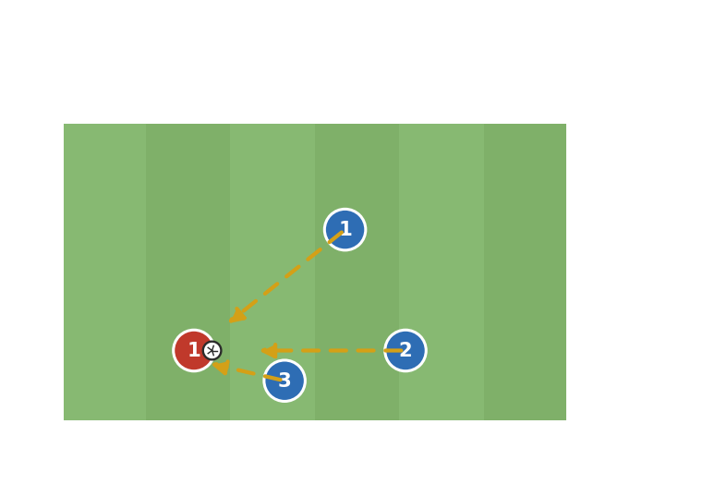  توضيح الشكل: لحظة فقدان الكرة، يتحول لاعبو الفريق الأزرق الثلاثة فورًا نحو الضغط الجماعي لاستعادة الكرة من الفريق الأحمر خلال خمس ثوانٍ.  - يشيد المعلم بأول لاعب يبدأ الضغط فور فقدان الكرة لتشجيع سرعة رد الفعل الجماعي.  التمرين الثاني: (4 ضد 4 بمرميين متعددي التحول)  - لعب مستمر بمرميين على طرفي الملعب، وكل استحواذ جديد يتطلب تحولًا سريعًا من الفريقين معًا.  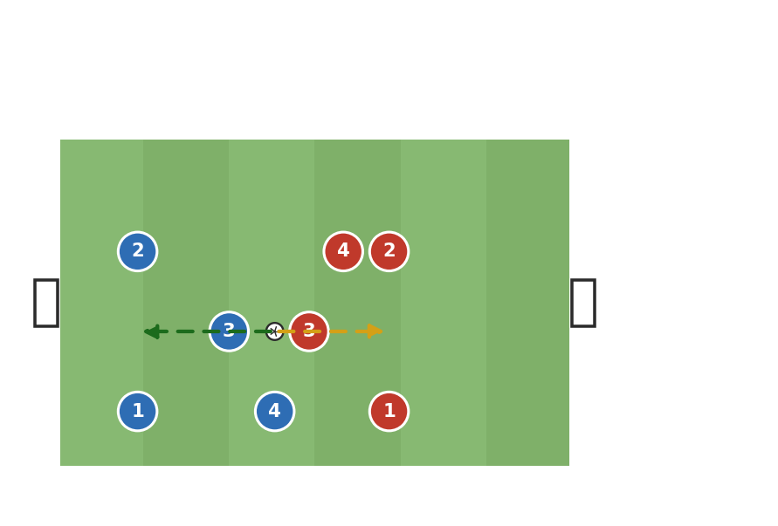  توضيح الشكل: أربعة ضد أربعة بمرميين مستمرين، يوضح السهمان اتجاهي التحول السريع في الحالتين: من دفاع إلى هجوم عند استعادة الكرة، ومن هجوم إلى دفاع عند فقدانها.  - يذكّر المعلم الفريقين بأن التحول يبدأ بأقرب لاعب للكرة وليس بانتظار عودة الجميع للتشكيل الأساسي.  باستخدام استراتيجية التغذية الراجعة الفورية:  - يشيد المعلم بأي تحول سريع ناجح فور حدوثه أمام الجميع لتعزيزه.  الفروق الفردية:  - منح مهلة تحول أطول (8-10 ثوانٍ) للمجموعات الأقل خبرة قبل الضغط الدفاعي. |  |  | التقييم البنائي بملاحظة سرعة استجابة الطلاب عند فقدان الكرة أو استعادتها.  التقييم البنائي بالثناء الفوري كأداة تعزيز وتقييم.  التقييم البنائي باستخدام بطاقة رصد عدد مرات استعادة الكرة خلال 5 ثوانٍ من فقدانها. |  | من 30 الى 35 دق
التكامل: العلوم (سرعة رد الفعل الحركي)
القيمة التربوية: الانضباط الذاتي والصبر
الغلق الختامي | إطالات عامة.  كل طالب يذكر كلمة واحدة تصف شعوره أثناء لحظة التحول السريع. |  |  |  |  | 5-10 دق
الواجب | تمرين ذهني: كتابة خطوتين يفعلهما الطالب فور فقدان فريقه للكرة في أي لعبة جماعية.

الشعبة | اليوم | التاريخ | الحصة | التأمل الذاتي للمعلم
تغيرات طرأت على الدرس بعد اعتماد المنسق ( إن وجدت )
توقيع المنسق بالاعتماد |  |  |  |  | اليوم والتاريخ

المعايير المهنية  للمعلمين | 1- التخطيط لتطويرأداء وتحصيل الطلبة . |  | 2- إشراك الطلبة في عملية التعلم وتطويرهم كمتعلمين. |  |  | 3- توفير بيئة تعلم آمنة وداعمة ومثيرة للتحدي.
 | 4- تقييم تعلم الطلاب واستخدام بيانات التقييم لتحسين تحصيلهم. |  | 5- إظهار ممارسات مهنية عالية الجودة والمشاركة في التطوير المهني المستمر. |  |  | 6- الحفاظ على الشراكة الفاعلة مع أولياء الأمور والمجتمع.
إستراتيجيات التعلم المقترحة
- التعليم المباشر |  | الحوار والمناقشة |  | - النمذجة | - مخطط (فين) |  | محطات التعلم
- التعلم الذاتي |  | - العصف الذهني |  | الألعاب التربوية | - الخرائط الذهنية |  | - سكامبر للتفكير الإبداعي
- التعلم الثنائي |  | - حل المشكلات |  | - الأنشطة الصورية | - المشاريع |  | - القبعات الست
التعلم التعاوني |  | - الاستكشاف و الاستقصاء |  | - تمثيل الأدوار | - الأبحاث |  | - الصفوف المقلوبة
- إستراتيجيات أخرى |  | تذكر هنا .......

خـطة التحضير اليومـية

العام الدراسي 2026 / 2027 – الفصل الدراسي الأول
المادة الدراسية | التربية البدنية |  | اسم المعلم
الوحدة / المحور / المجال | الثانية / صانع اللعب! / أتخذ القرار المناسب |  | عنوان الدرس | أحلل أدائي وأتخذ القرار الجماعي المناسب (الحصة 2)
الصف | السادس |  | اليوم و التاريخ | الأسبوع: من 22-11-2026 إلى 26-11-2026
نتاجات التعلم | ناتج التعلم 1  G (4-6) 1.3.2 يحللون الأداء ويستخدمون التغذية الراجعة لتحسين اتخاذ القرار والأداء الجماعي والفردي؛  ناتج التعلم 2  G (4-6) 3.3.3 يستخدمون التغذية الراجعة بطريقة إيجابية وبناءة؛  ناتج التعلم 3  G (4-6) 1.1.1 يتقنون مهارات الحركة المتخصصة بصورة أحادية ومركبة ضمن سياق لعب مصغر تنافسي؛
الكفايات الأساسية | - التفكير الإبداعي والتفكير الناقد  الكفاية اللغوية  - الكفاية العددية  التواصل | التعاون والمشاركة  - التقصي والبحث  - حل المشكلات | القيم الأساسية | القيم الإسلامية | التراث الثقافي العربي والقطري
 |  |  |  | الاحترام والتعاطف | الإيجابية والمثابرة
 |  |  |  | الحقوق والمسؤولية والنزاهة الشخصية
المصطلحات والمفاهيم الرئيسة | تحليل الأداء (Performance Analysis): مراجعة القرارات والحركات المتخذة أثناء اللعب لتحديد نقاط القوة وفرص التحسين. |  | الوسائل التعليمية | السبورة البيضاء  تطبيقات السبورة الذكية  الملصقات والبطاقات  الفيديو | جهاز العرض  العروض التقديمية  أوراق العمل  أخرى: كرات – أقماع – مرميان صغيران – ساعة توقيت – سترات تمييز أخرى: بطاقات مصورة لأنشطة يومية – أقماع – ساعة توقيت – صافرة
مصادر التعلم الرئيسة | اسم المصدر ، وأرقام الصفحات |  | مصادر التعلم المساندة ( إن وجدت )
التهيئة |  |  |  |  |  | الزمن
أعمال إدارية: نزول الطلاب من الصف إلى القاعة الرياضية ومتابعة الحضور والغياب والزي الرياضي.  الإحماء:  الاحماء العام: هرولة عامة حول الملعب مع تمارين تنشيطية للمفاصل الكبرى. مراجعة سريعة (لفظية أثناء الحركة) لمبادئ الوحدة: الاختراق، الاتساع، التغطية، التمركز. الاحماء الخاص: الهدف: ربط الجانب الذهني (مراجعة المبادئ) بالتنشيط البدني قبل التطبيق الختامي. - يذكر كل طالب أثناء الجري مبدأ واحدًا تعلمه في الوحدة بصوت مسموع لزميله. - تبادل الأدوار حتى يمر الجميع.  القيام بالإطالات من الوقوف والحركة. |  |  |  |  |  | 5- 10 دق
أهداف التعلم | أنشطة التعليم والتعلم |  |  | التقويم البنائي |  | الزمن
يحلل قراره الهجومي أو الدفاعي بعد كل موقف لعب.  يشارك بفاعلية في مباراة مصغرة تطبق مبادئ الوحدة كاملة.  يقدم لزميله تغذية راجعة إيجابية ومحددة.  (التواصل) | يقوم المعلم بما يلي:  باستخدام استراتيجية العصف الذهني:  - يراجع مع الطلاب أهم 4 مبادئ تعلموها خلال الوحدة على السبورة.  الأنشطة المحققة لهدف التعلم والكفايات:  بطولة مصغرة: (دوري مجموعات 3 ضد 3 / 4 ضد 4)  - كل مباراة 5 دقائق مع تبديل الخصوم، والمعلم يراقب ويسجل ملاحظة واحدة لكل فريق.  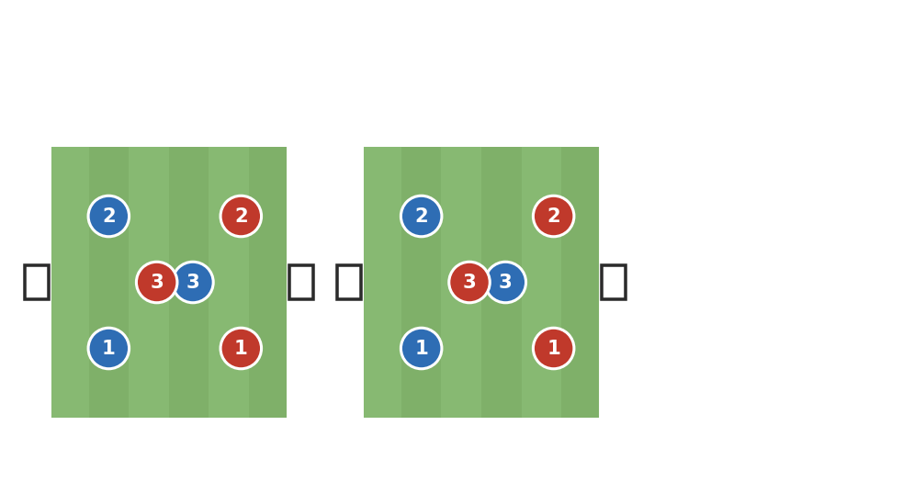  توضيح الشكل: ملعبان مصغران يُلعب عليهما في آن واحد لتسريع دوري المجموعات (3 ضد 3 أو 4 ضد 4)، وبعد كل مباراة تتبدل الفرق بين الملعبين والخصوم.  - يوزّع المعلم نفسه بين الملعبين بالتناوب لضمان تسجيل ملاحظة واحدة على الأقل لكل فريق خلال الدوري.  باستخدام استراتيجية التقييم الذاتي وتقييم الأقران:  - بعد البطولة تجتمع كل مجموعة دقيقة واحدة لتحديد أفضل قرار اتخذته ونقطة تحتاج تحسينًا.  الفروق الفردية:  - منح المجموعات الأقل مستوى وقت لعب إضافي أمام مستوى مقارب لضمان تجربة نجاح. |  |  | التقييم البنائي بملاحظة المعلم المسجلة لكل فريق أثناء البطولة.  التقييم الذاتي الجماعي بعد المباريات.  التقييم البنائي ببطاقة رصد شاملة لعدد الأهداف والاستحواذ لكل فريق كمؤشر ختامي. |  | من 30 الى 35 دق
التكامل: اللغة العربية (التعبير الشفوي المنظم عن التحليل الذاتي)
القيمة التربوية: النزاهة الرياضية والتقييم الذاتي الصادق
الغلق الختامي | تهدئة وإطالات، وتصفيق ختامي لكل الفرق.  ربط ما تعلمه الطلاب بمرحلة الوحدة القادمة. |  |  |  |  | 5-10 دق
الواجب | كتابة فقرة قصيرة (3-4 أسطر) يلخص فيها الطالب أهم شيء تعلمه في وحدة "صانع اللعب".

الشعبة | اليوم | التاريخ | الحصة | التأمل الذاتي للمعلم
تغيرات طرأت على الدرس بعد اعتماد المنسق ( إن وجدت )
توقيع المنسق بالاعتماد |  |  |  |  | اليوم والتاريخ

المعايير المهنية  للمعلمين | 1- التخطيط لتطويرأداء وتحصيل الطلبة . |  | 2- إشراك الطلبة في عملية التعلم وتطويرهم كمتعلمين. |  |  | 3- توفير بيئة تعلم آمنة وداعمة ومثيرة للتحدي.
 | 4- تقييم تعلم الطلاب واستخدام بيانات التقييم لتحسين تحصيلهم. |  | 5- إظهار ممارسات مهنية عالية الجودة والمشاركة في التطوير المهني المستمر. |  |  | 6- الحفاظ على الشراكة الفاعلة مع أولياء الأمور والمجتمع.
إستراتيجيات التعلم المقترحة
- التعليم المباشر |  | الحوار والمناقشة |  | - النمذجة | - مخطط (فين) |  | محطات التعلم
- التعلم الذاتي |  | - العصف الذهني |  | الألعاب التربوية | - الخرائط الذهنية |  | - سكامبر للتفكير الإبداعي
- التعلم الثنائي |  | - حل المشكلات |  | - الأنشطة الصورية | - المشاريع |  | - القبعات الست
التعلم التعاوني |  | - الاستكشاف و الاستقصاء |  | - تمثيل الأدوار | - الأبحاث |  | - الصفوف المقلوبة
- إستراتيجيات أخرى |  | تذكر هنا .......

